10 Diciembre.

Manual Técnico

Integrantes: Jonathan Meza,

Juan Roa, Lorena Ramírez,

Wingel Millán

Materia: Programación de

Software

Docente: Víctor Rincón



VIGILANCIA JURIDICA COLOMBIANA

**Manual Técnico**

**Contenido**

1. **Objetivos ………………………………….................................... 4**

**1.1Objetivos Específicos…………………………………………. 4**

1. **Requerimientos Técnicos.……………………………………….. 5**

**2.1 Requerimientos Mínimos De Hardware……………………. 5**

**2.2 Requerimientos Mínimos De Software……………………. 5**

**3. Herramientas Utilizadas Para El Desarrollo…….…………….. 6**

**4. Desarrollo De arquitectura……………………………………...... 7**

1. **Objetivos.**

Se ha creado dicho documento con el propósito de mostrar como fue diseñado el sistema, y al mismo tiempo dar referencia de como interactuar con el programa para que sea utilizado o al mismo tiempo se le da un mantenimiento adecuado en caso de un fallo.

* 1. **0bjetivos Específicos.**
* Mostrar código fuente para la posible actualización del sistema.
* Requerimientos para la ejecución de dicha aplicación.
* Mantener evidencias del diseño del programa

1. **Requerimientos Técnicos.**

**Software**

* Navegador web: (Mozilla Firefox) para el manejo de la aplicación.
* Gestor de bases de datos: (MySQL) para la administración de los registros almacenados.
* Un emulador de servidor: (XAMPP) para el funcionamiento de la base de datos.
* Una aplicación de desarrollo de página web: (Adobe Dream Weaver) para la modificación y/o actualización del código fuente incluyendo diseño.
* Editor de Codigo: (Sublime Text) creación de código.

**Hardware**

* Un Computador completo: esto incluye mouse, teclado, CPU, monitor.
* Conexión a wi-fi o fibra óptica para un mejor desempeño.
  1. **Requerimientos Mínimos De Hardware.**

Procesador: Intel inside 1.5ghz

Memoria RAM (Mínino): 512mb

Disco Duro: 64gb

* 1. **Requerimientos Mínimos De Software**

Privilegios de administrador: Sí

Sistema Operativo: Windows p7

1. **Herramientas Utilizadas Para El Desarrollo**

* Navegador web: (Mozilla Firefox) para el manejo de la aplicación.
* Gestor de bases de datos: (MySQL) para la administración de los registros almacenados.
* Un emulador de servidor: (XAMPP) para el funcionamiento de la base de datos.
* Una aplicación de desarrollo de página web: (Adobe Dream Weaver) para la modificación y/o actualización del código fuente incluyendo diseño.
* Editor de Codigo: (Sublime Text) creación de código.

1. **Desarrollo De arquitectura**

**Inicio de la página**

**Index.php**

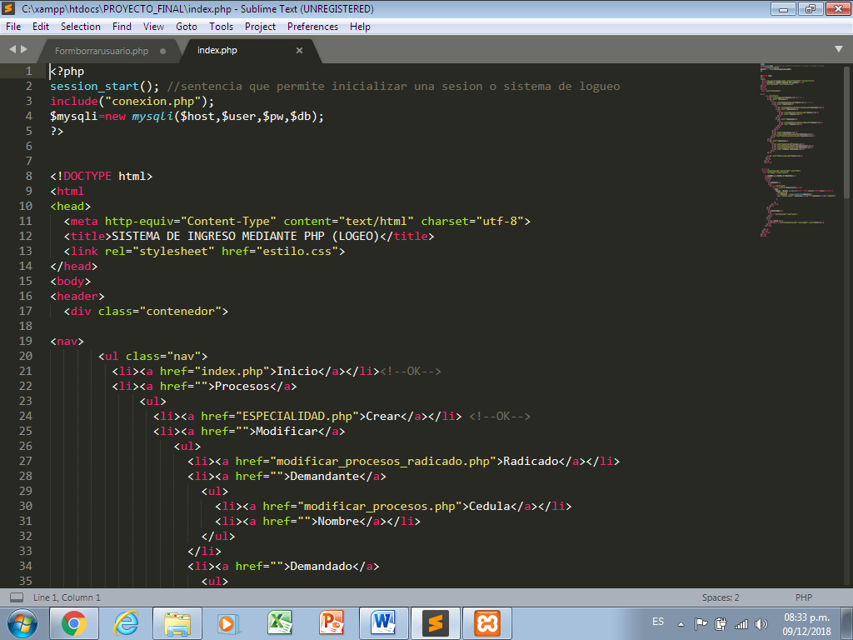

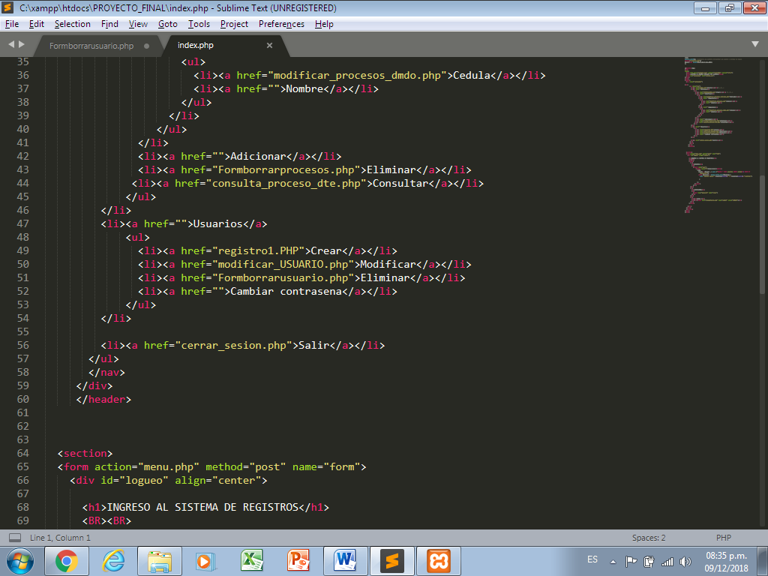

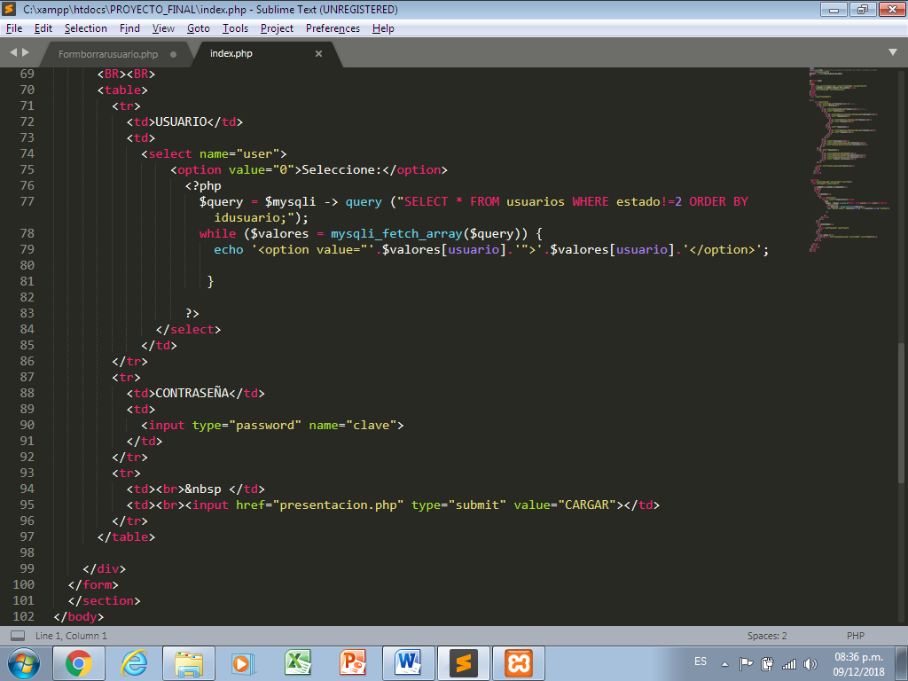

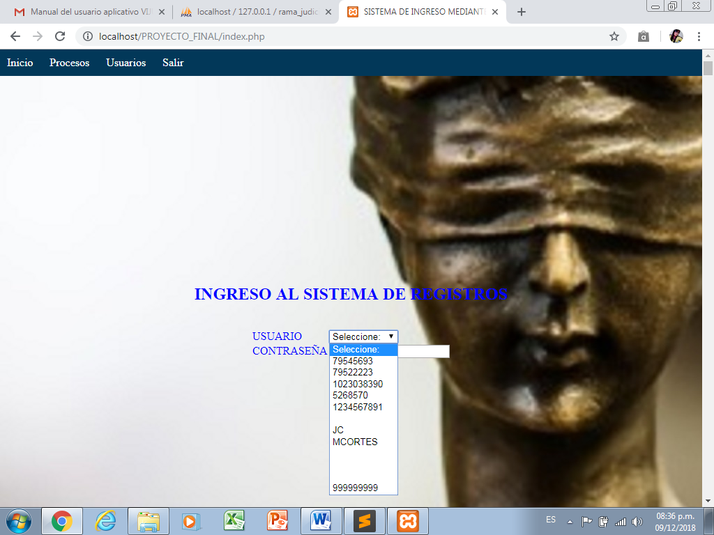

**Menu.php**

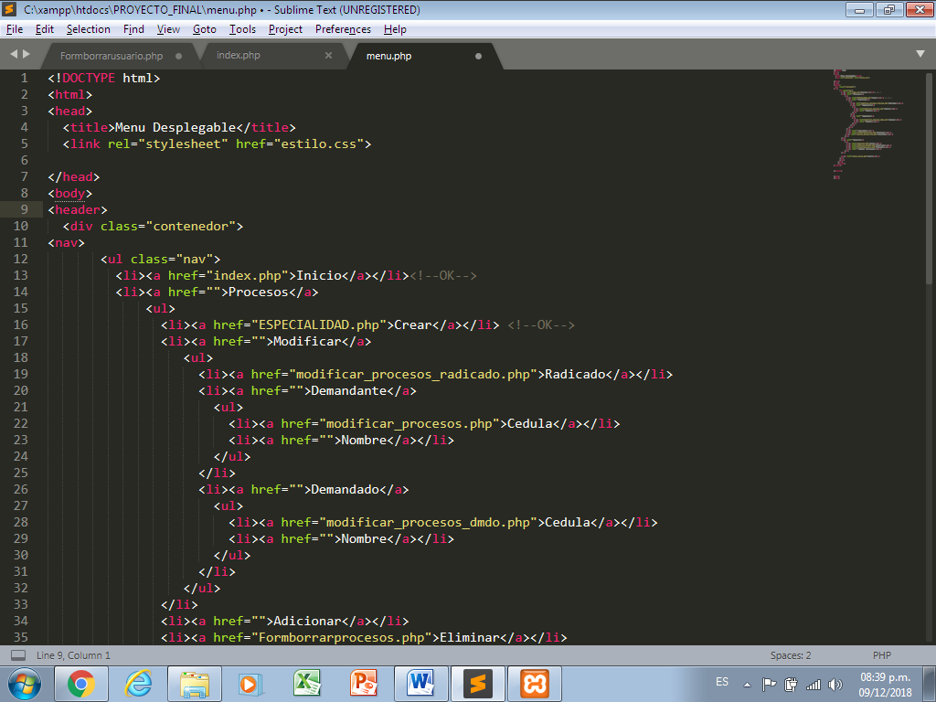

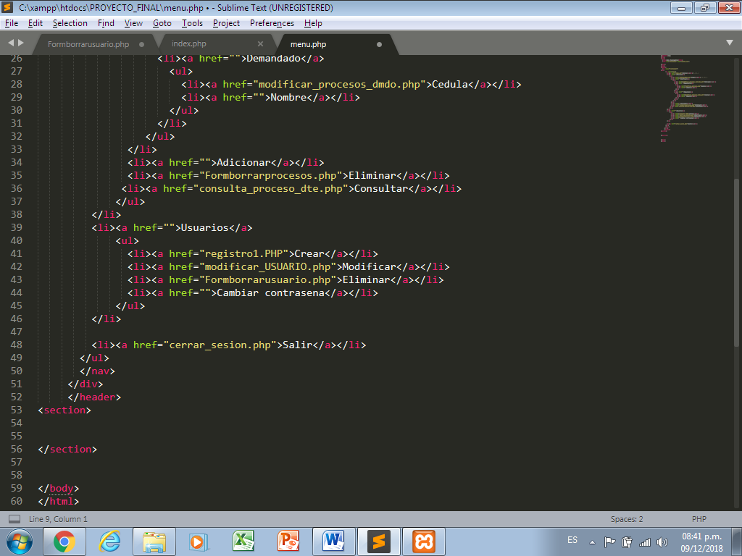

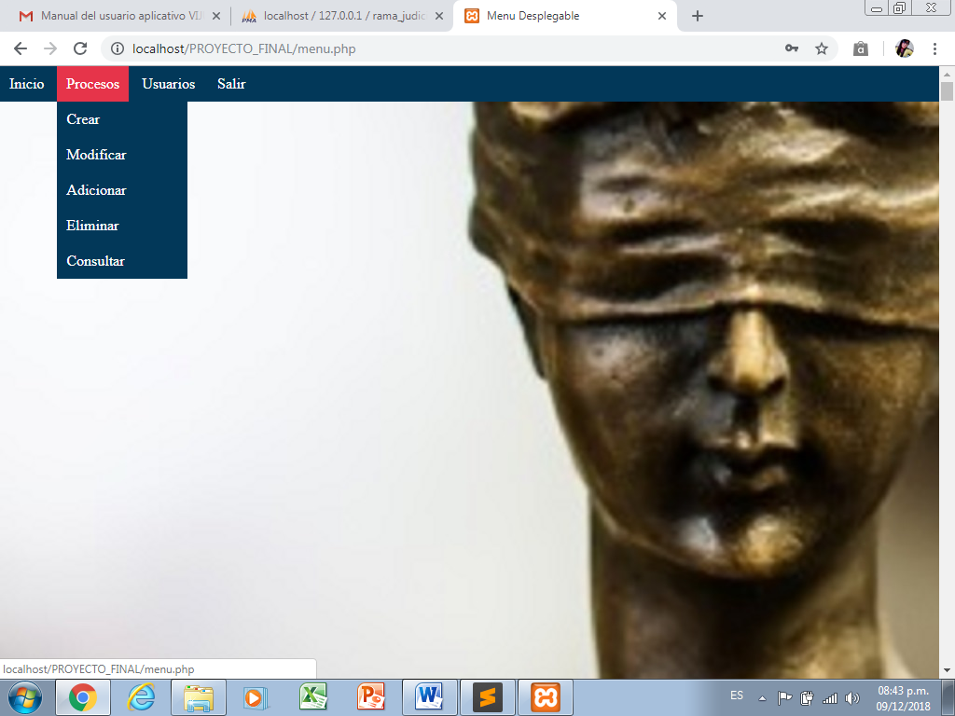

**Procesos**

**Crear**

**Especialidad.php**

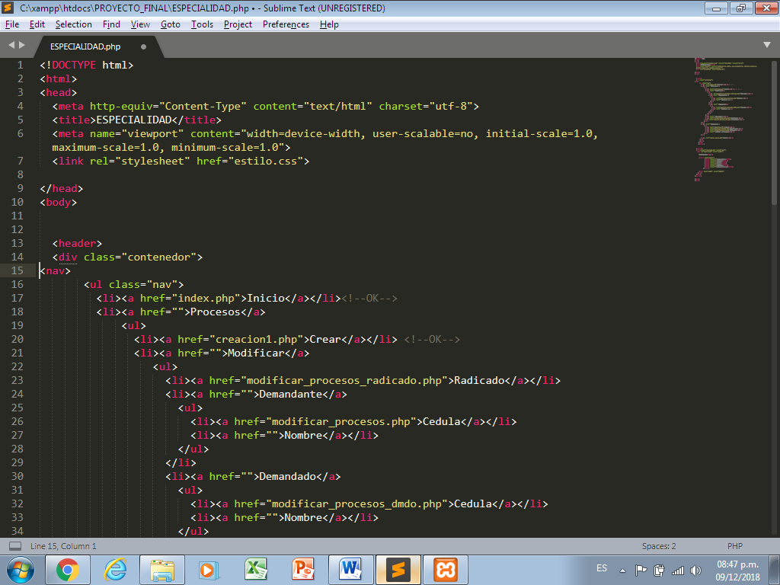

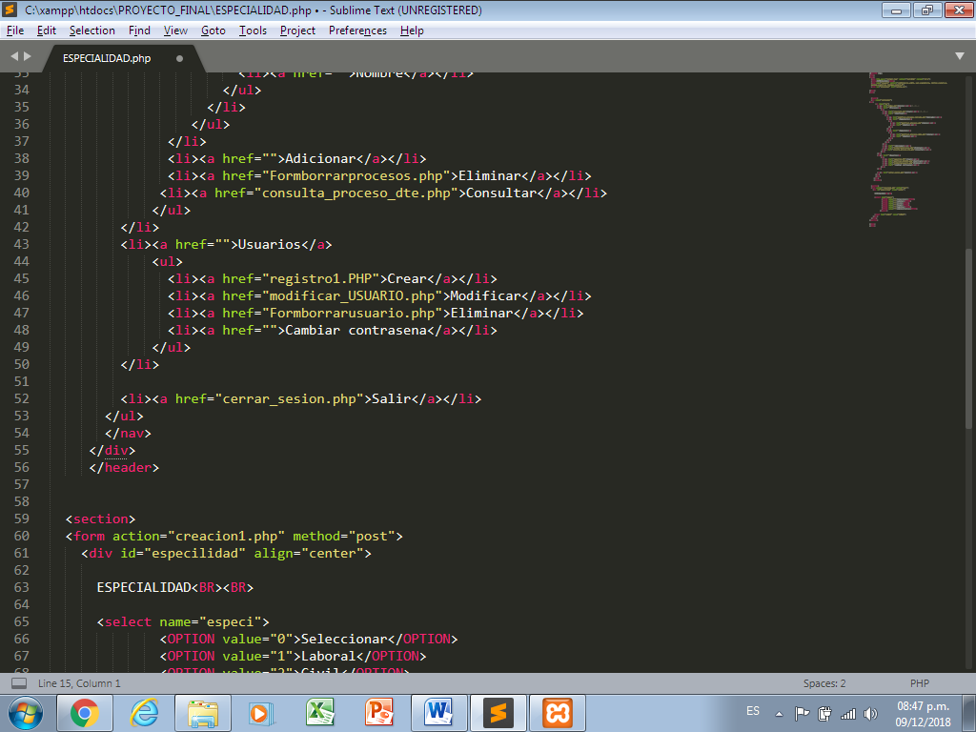

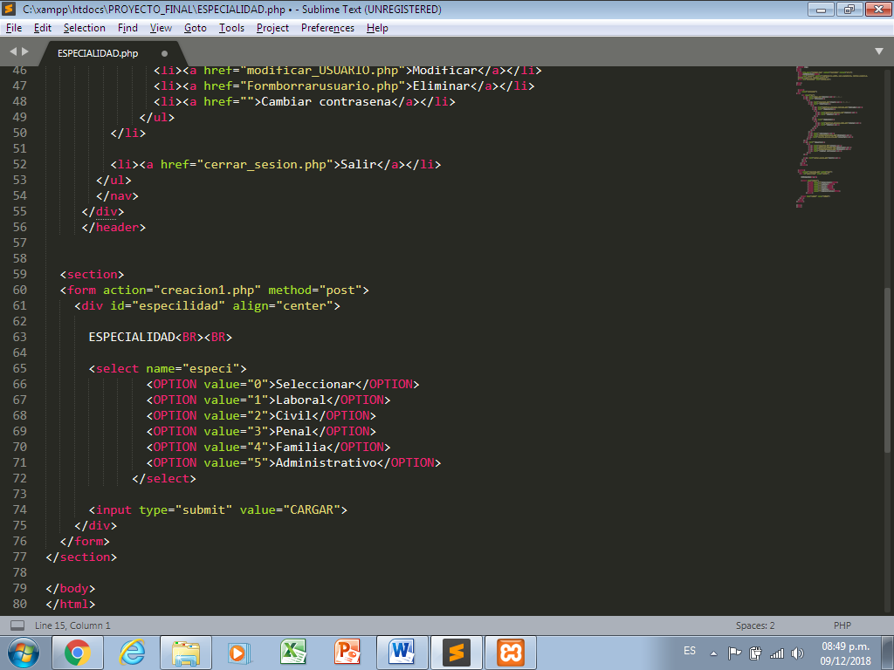

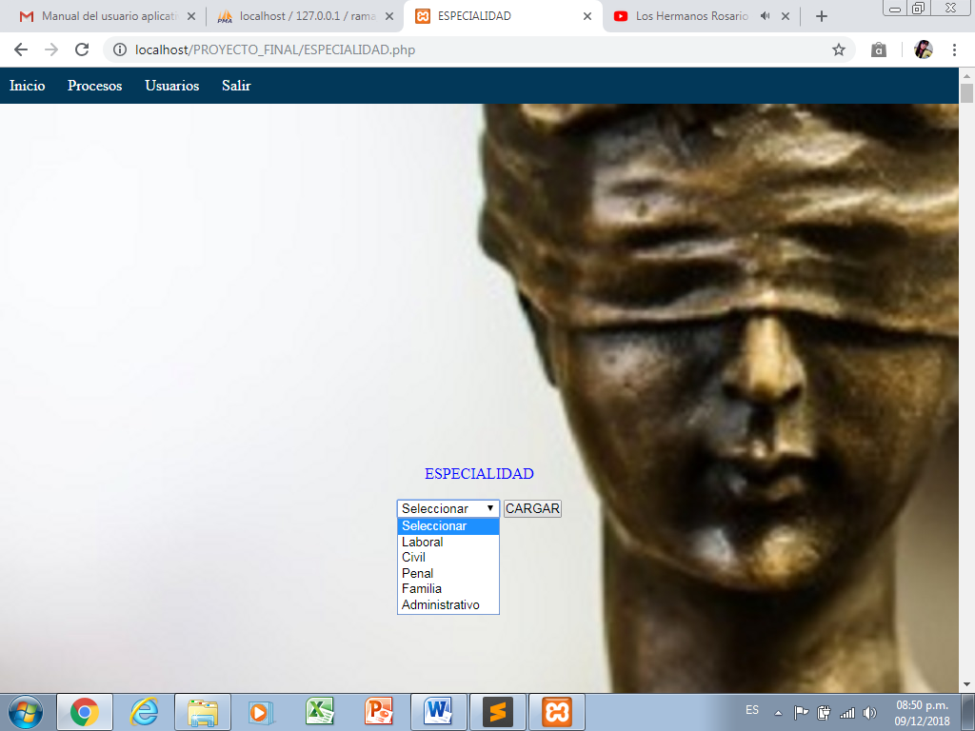

**Creación de un nuevo registro**

**Creacion1.php**

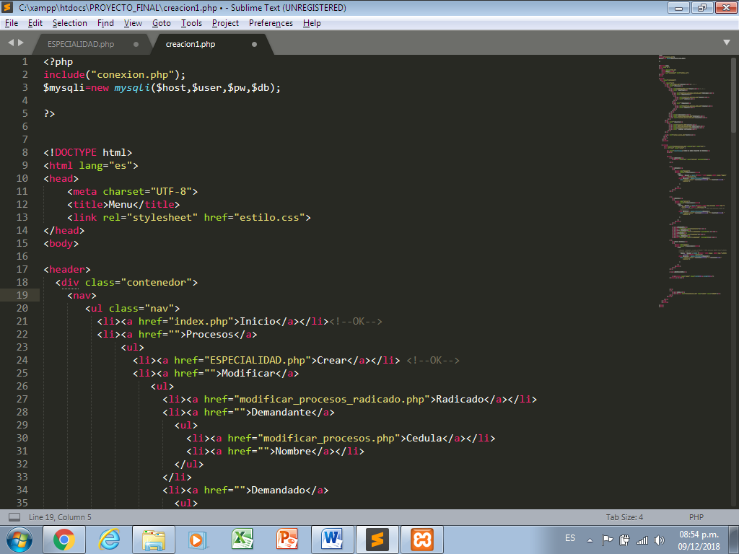

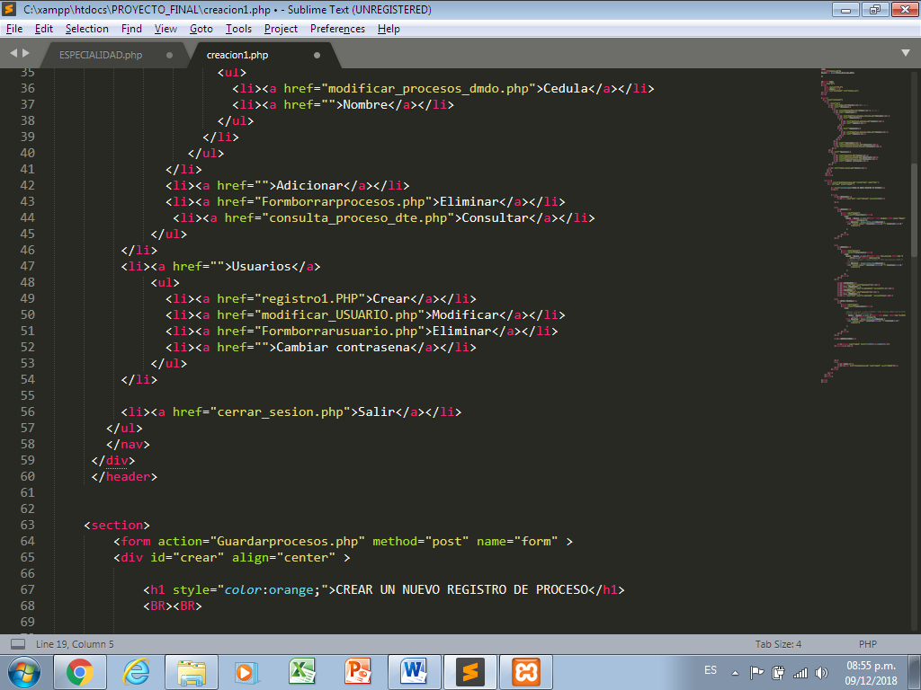

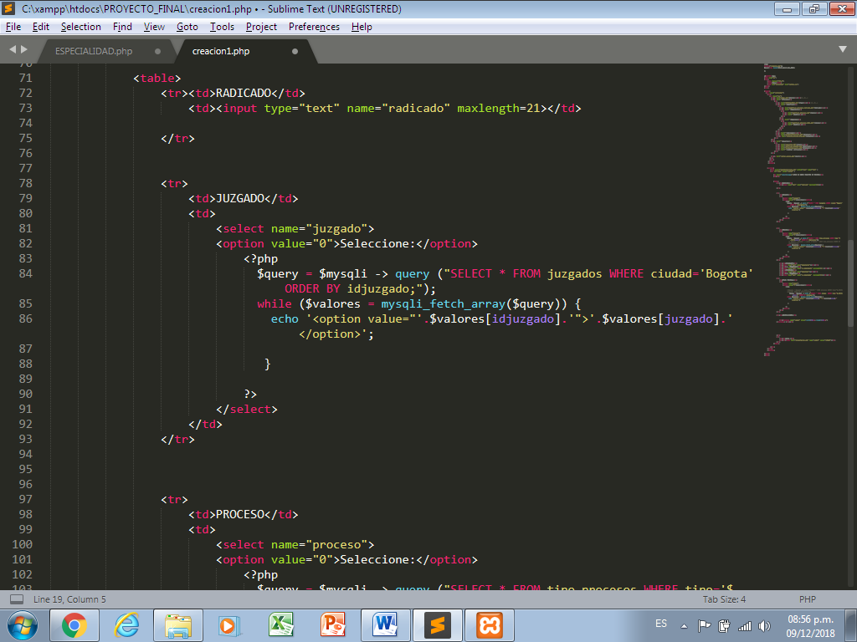

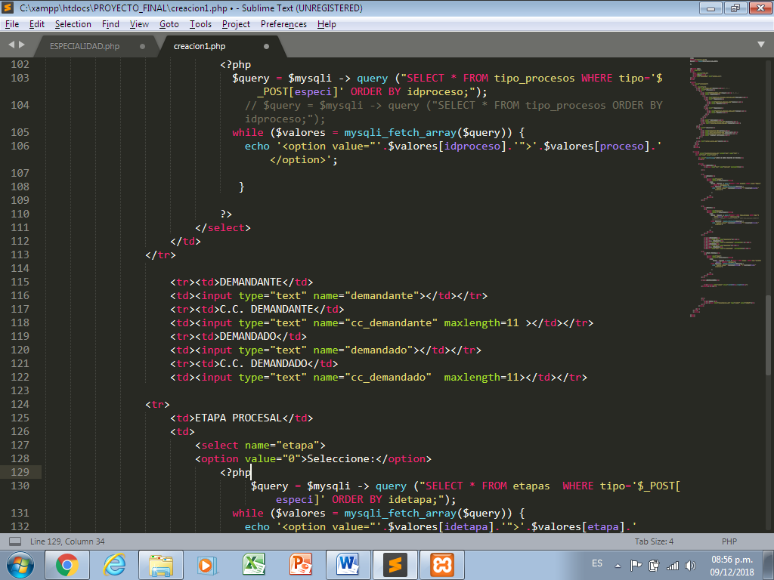

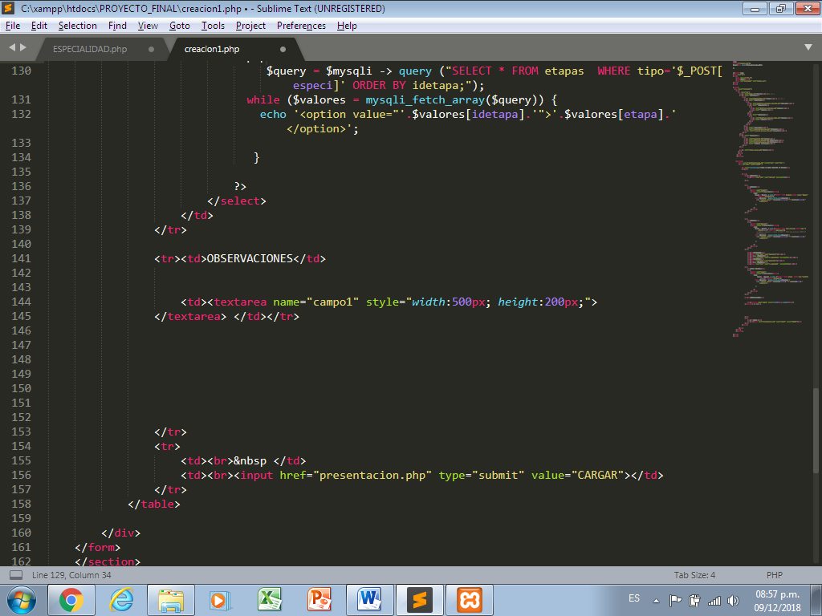

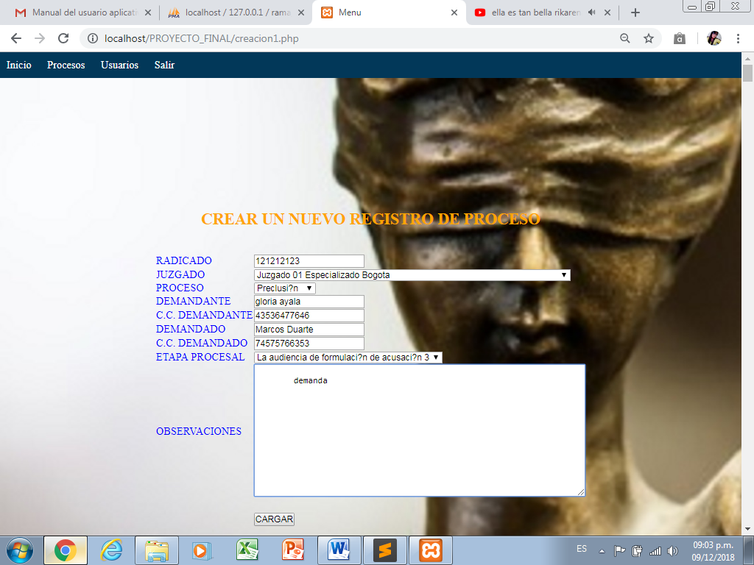

**GuardarProcesos.php**

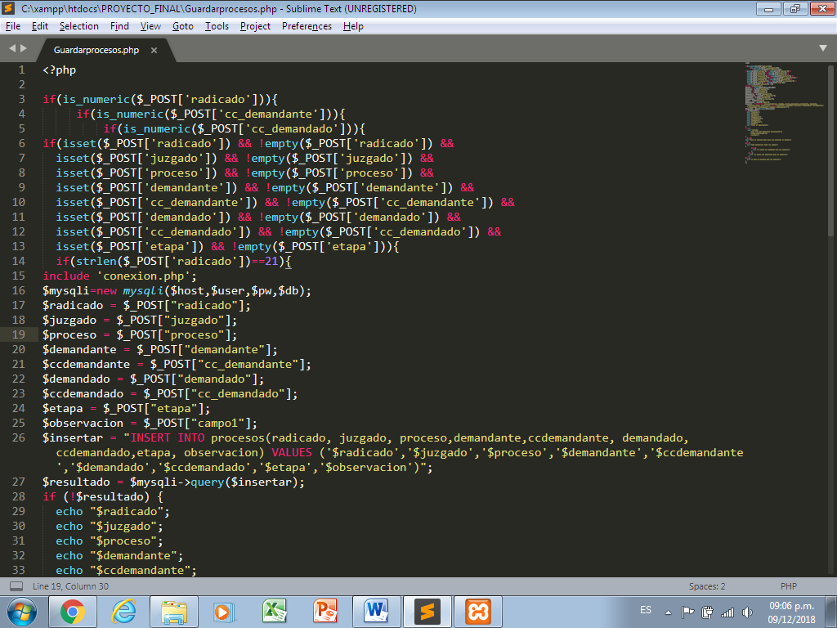

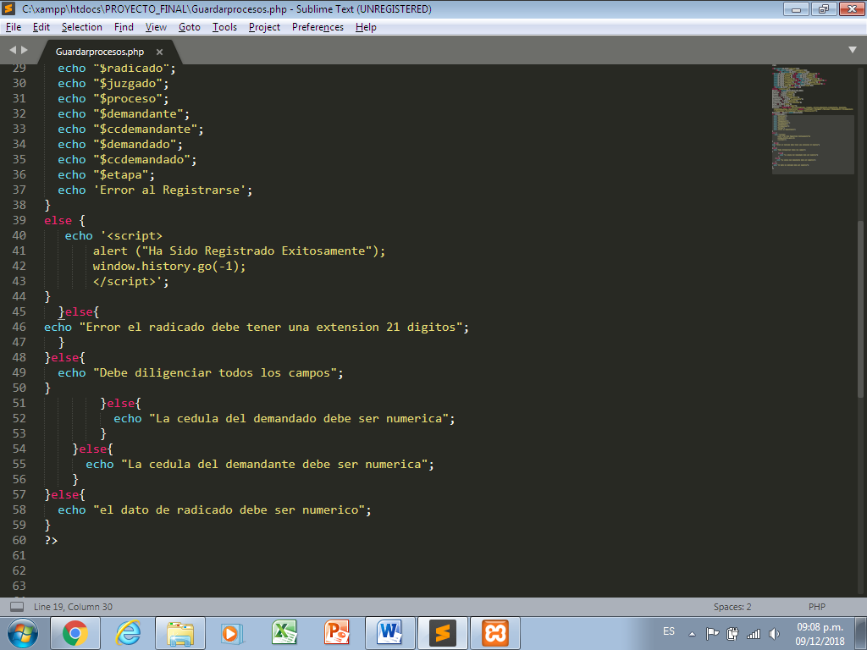

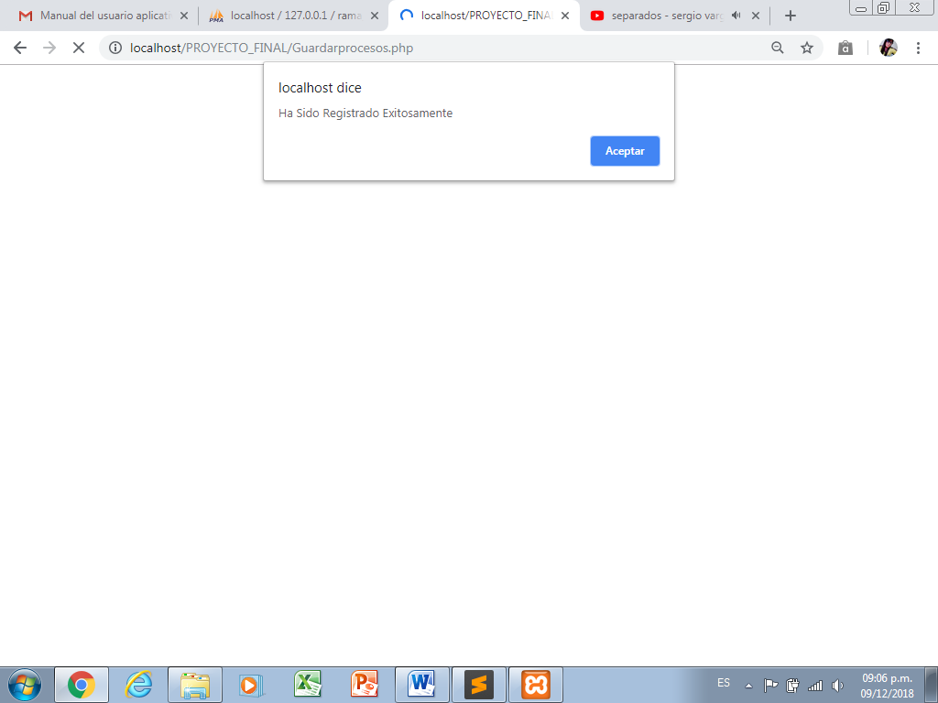

**Modificar**

**Modificar Por Radicado**

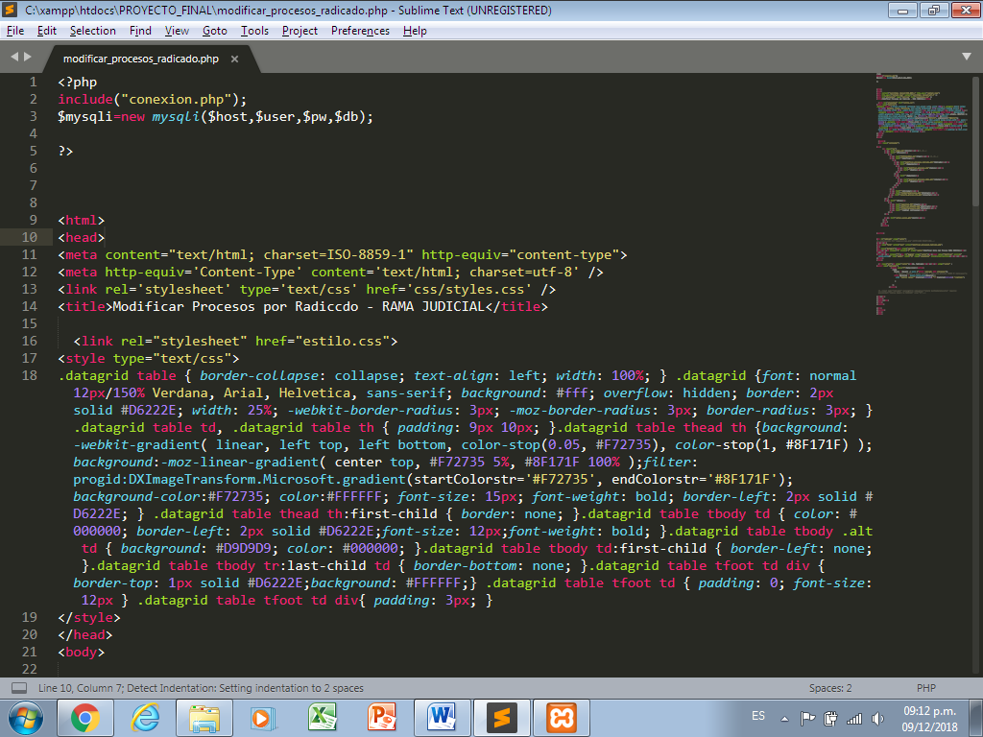

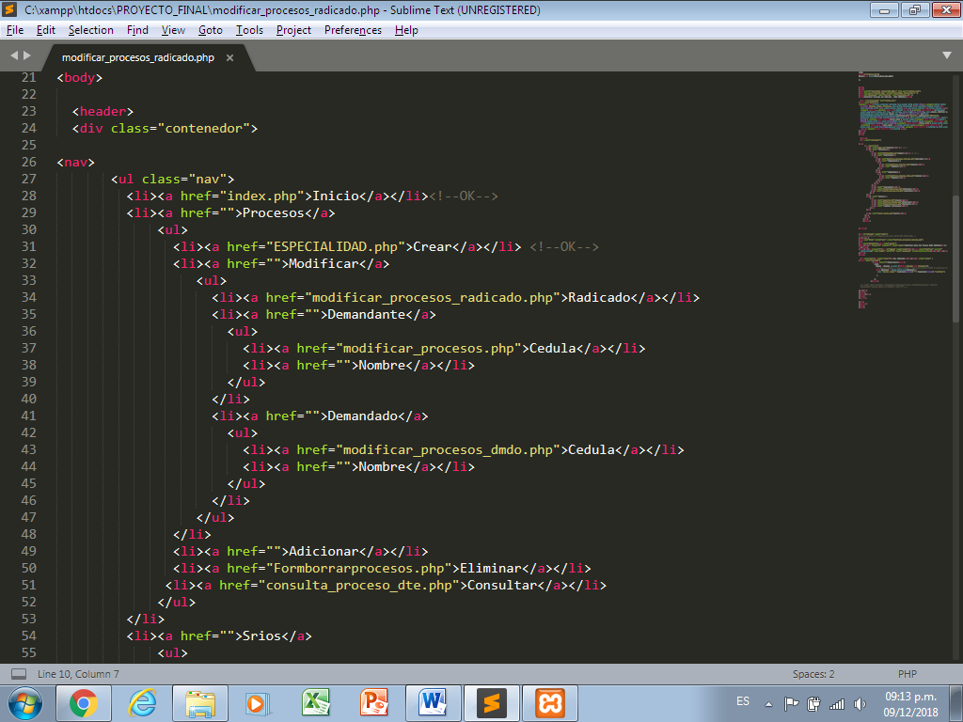

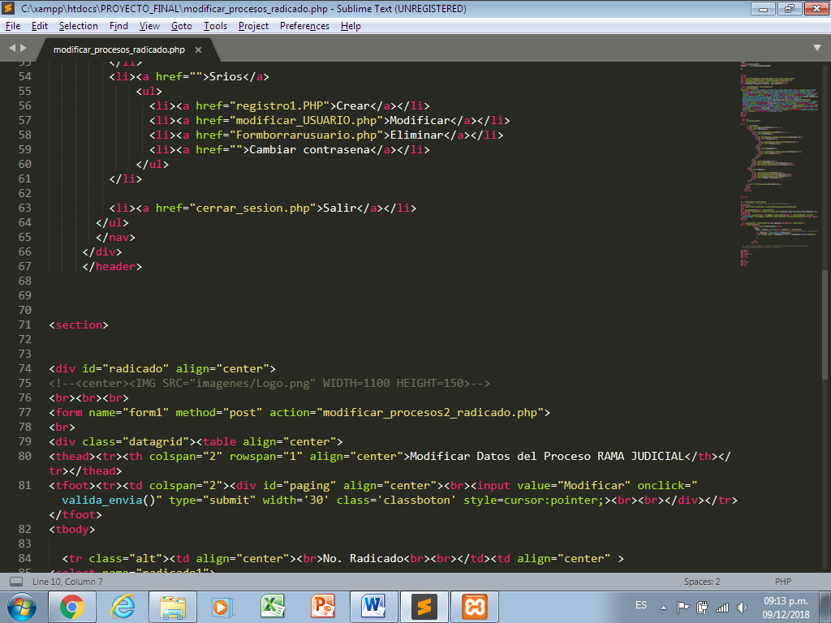

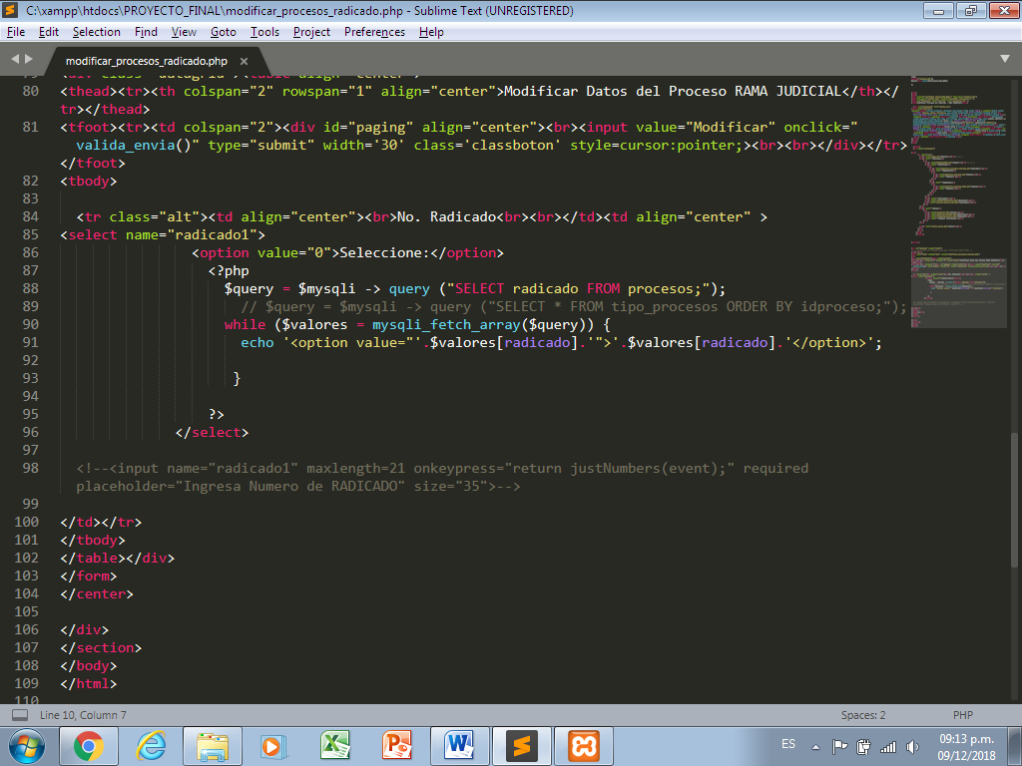

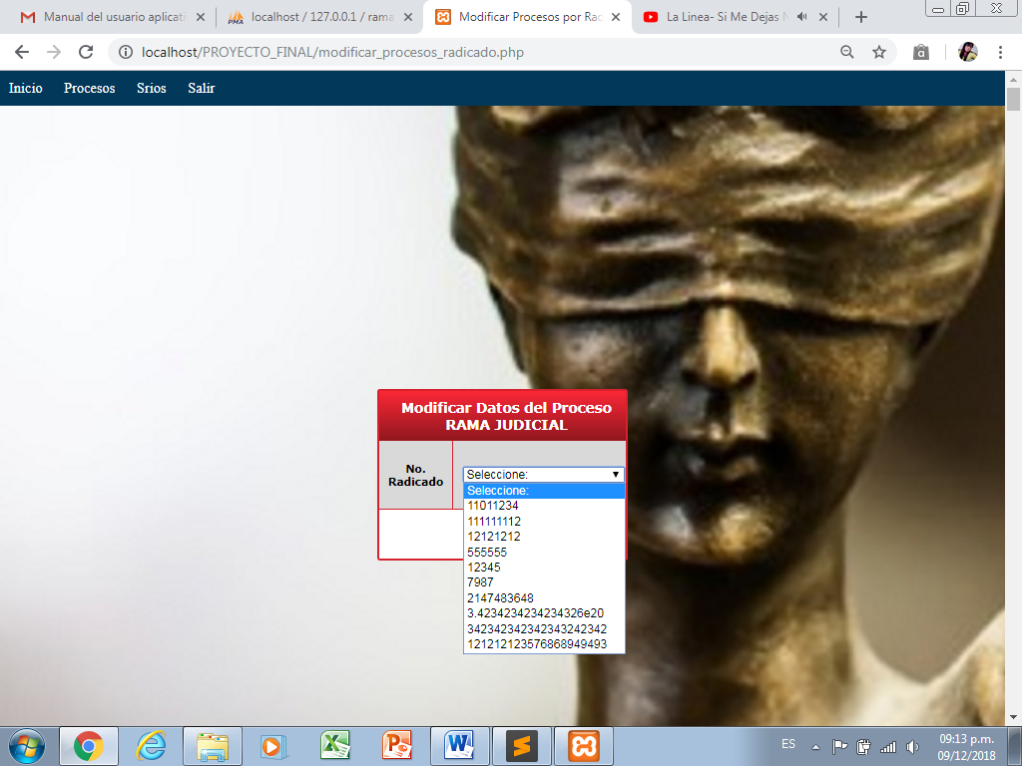

**Modificar La Tabla**

**Radicado**

**Modificar_procesos2_radicado.php**

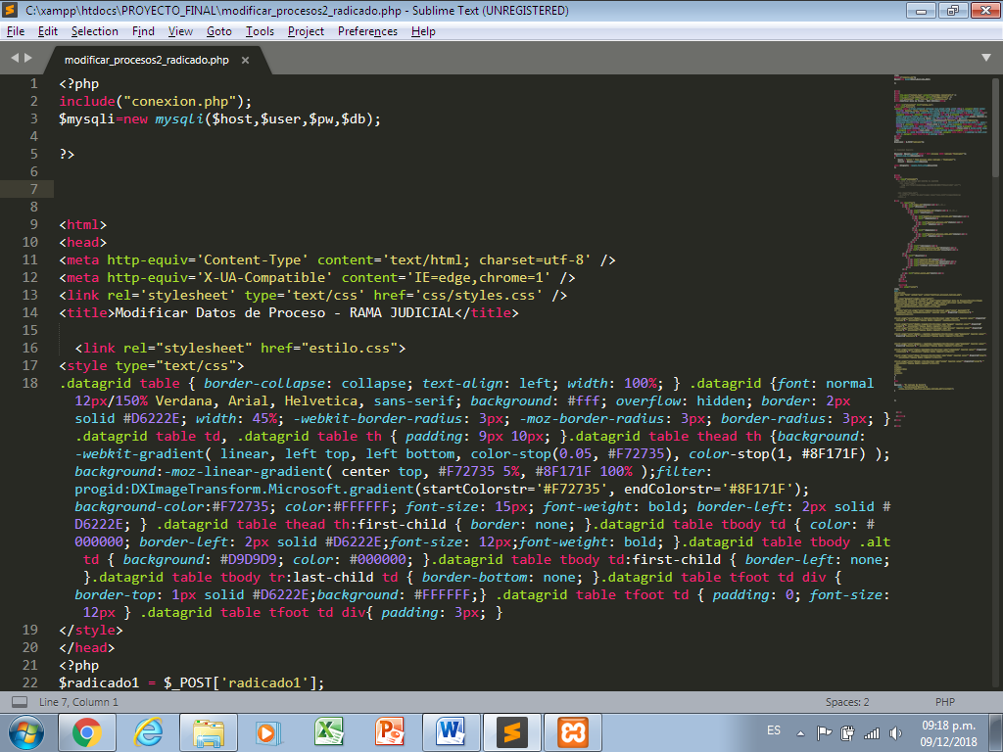

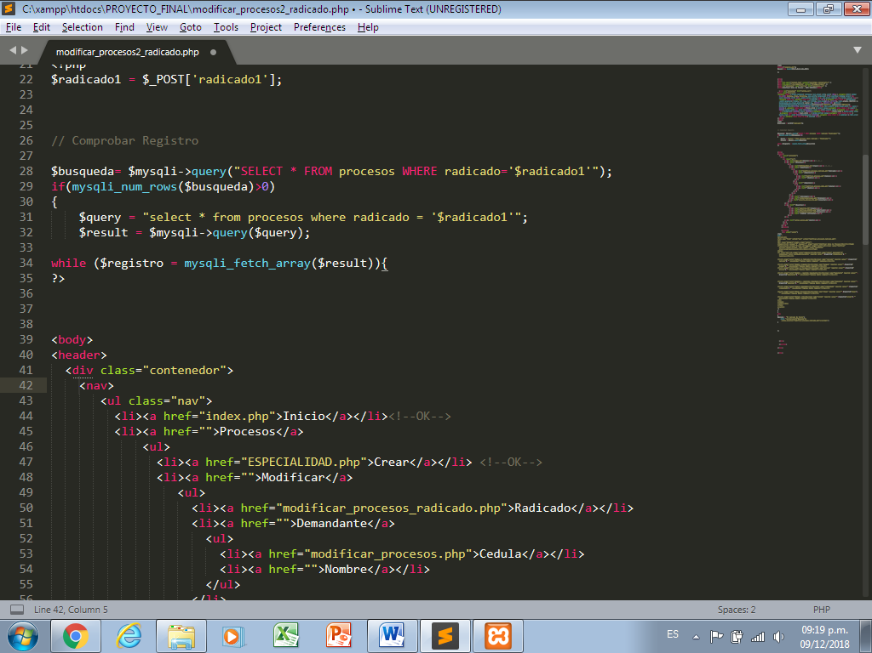

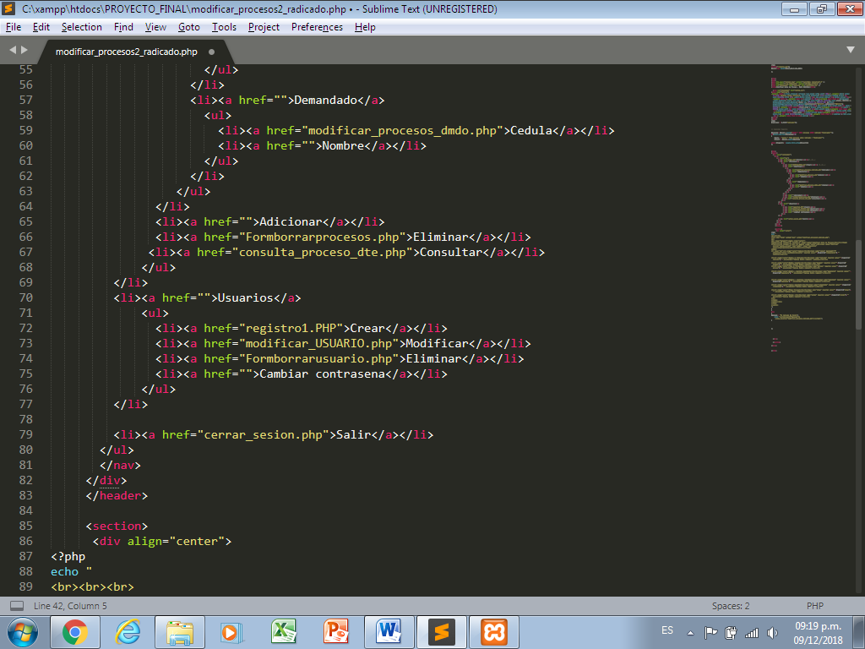

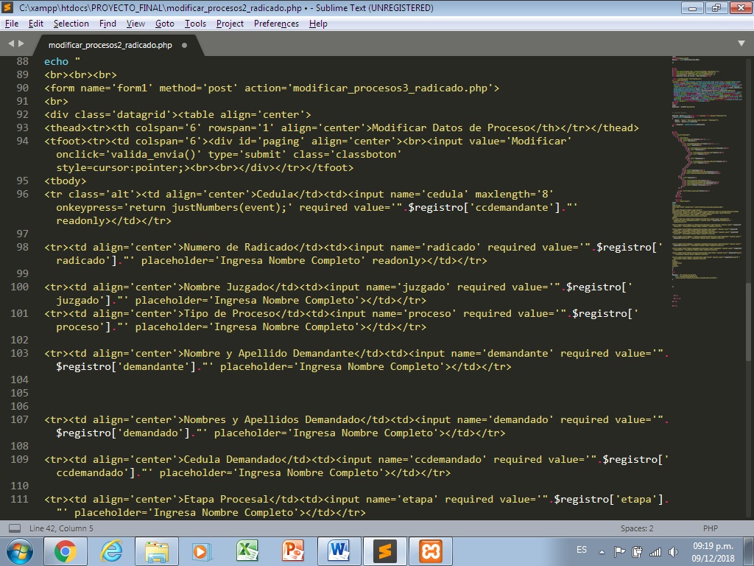

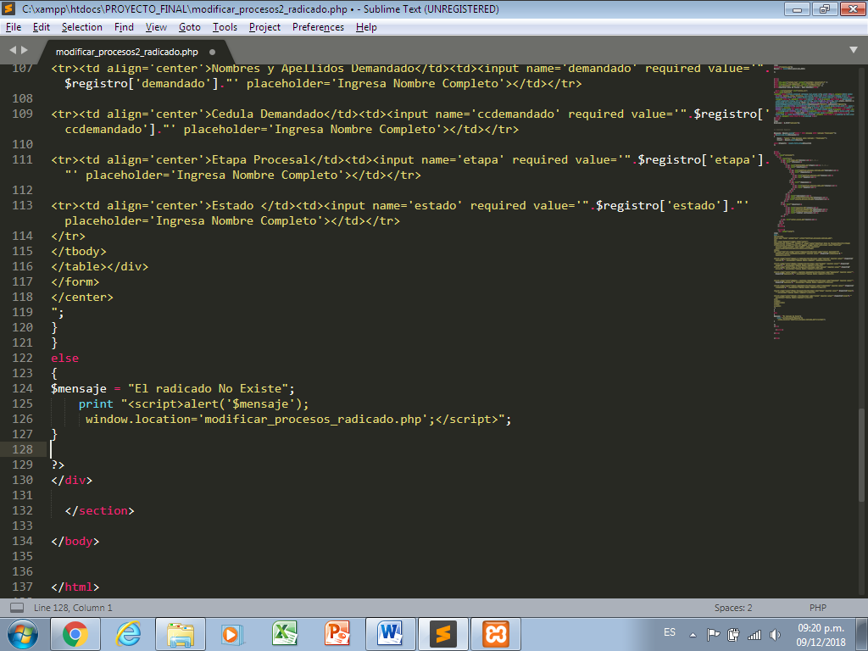

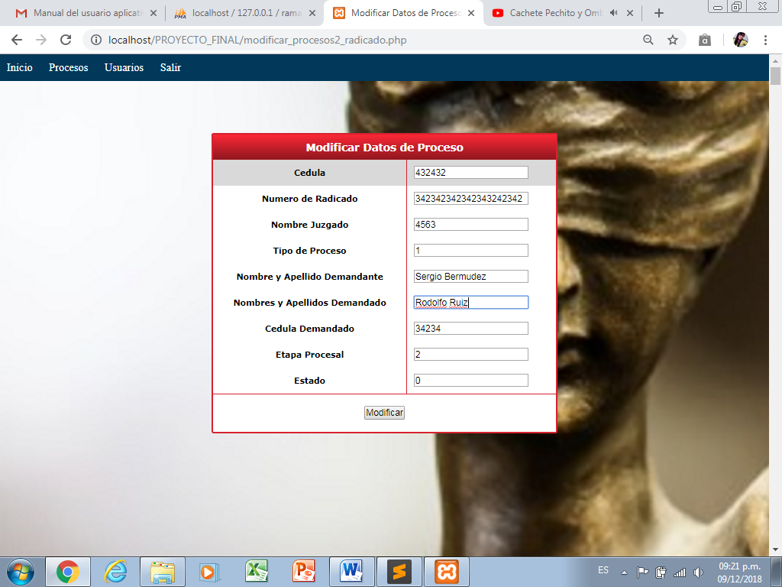

**Guardar Modificación Por Radicado**

**modificar_procesos3_radicado.php**

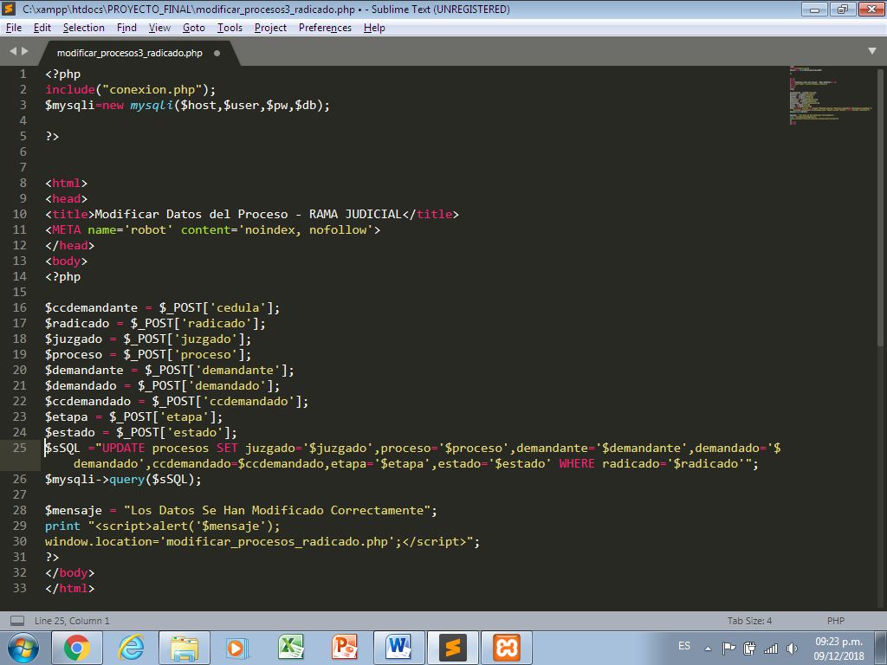

**Modificación Por Cedula**

**Demandante**

**modificar_procesos.php**

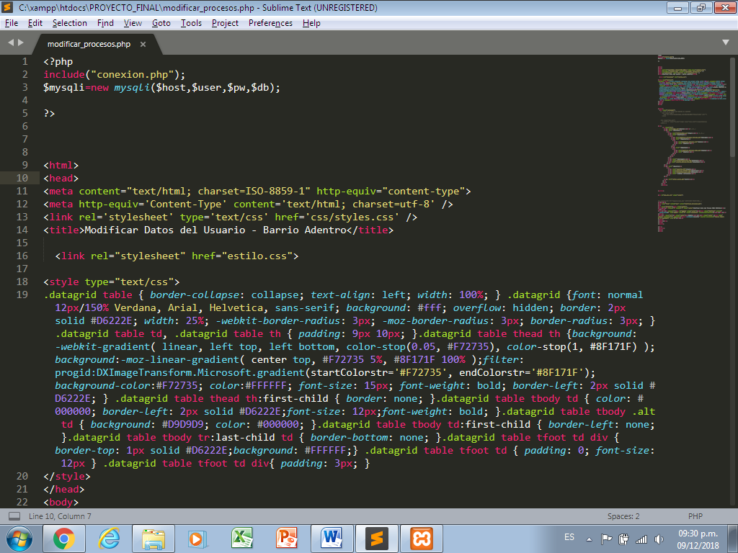

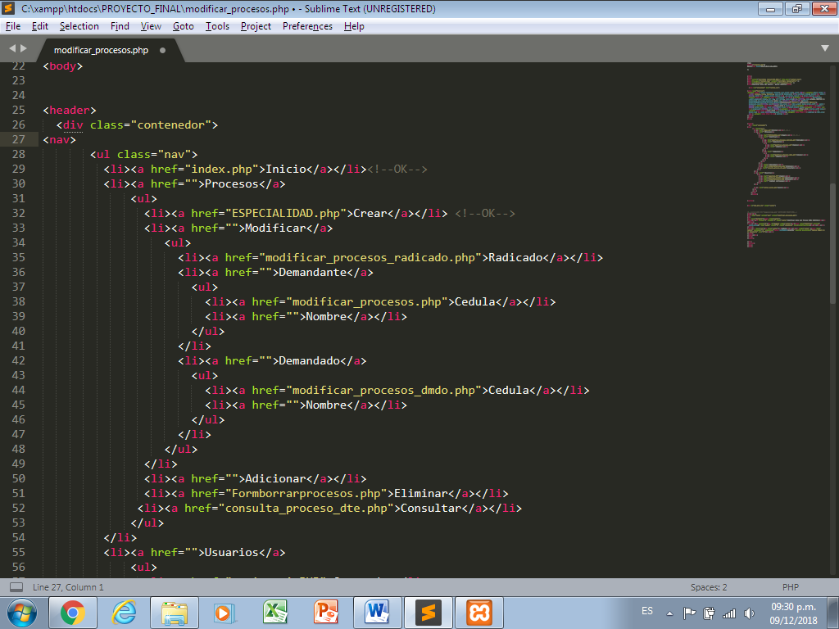

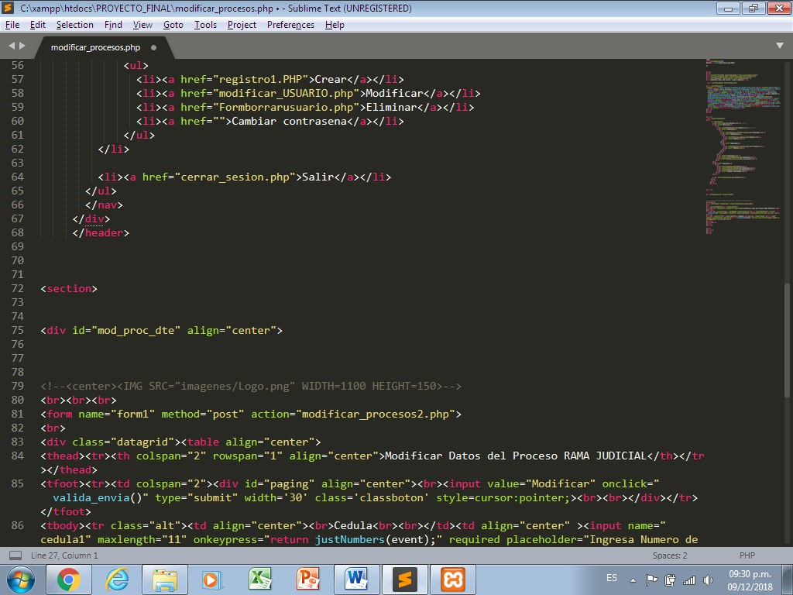

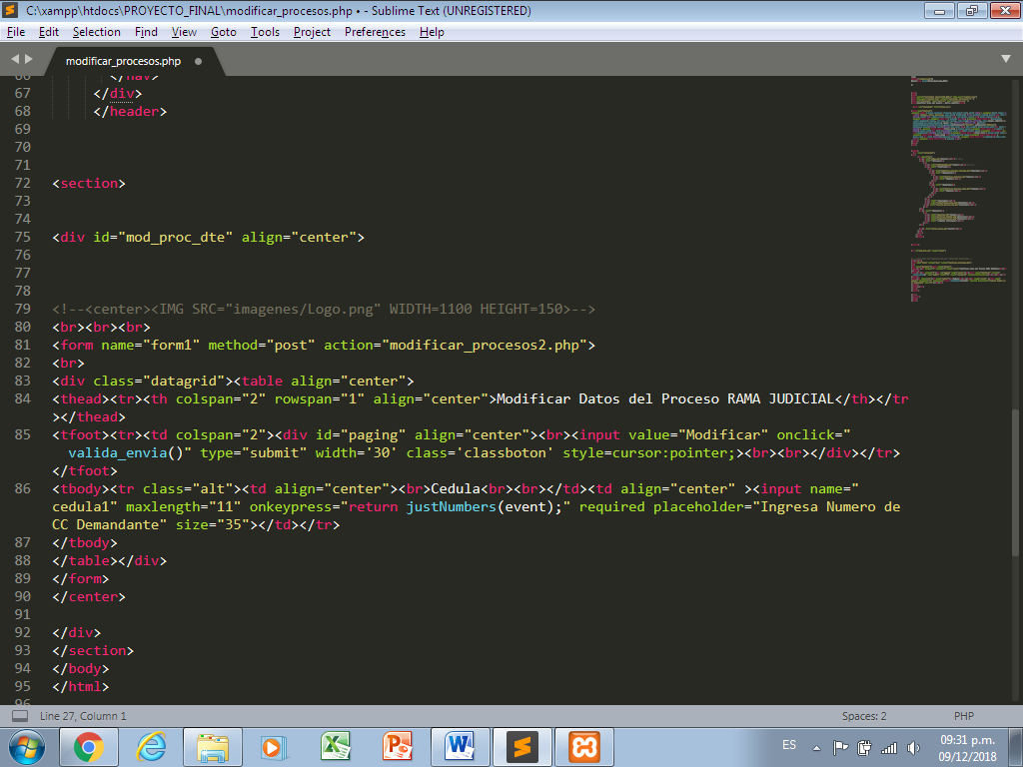

**modificar_procesos2.php**

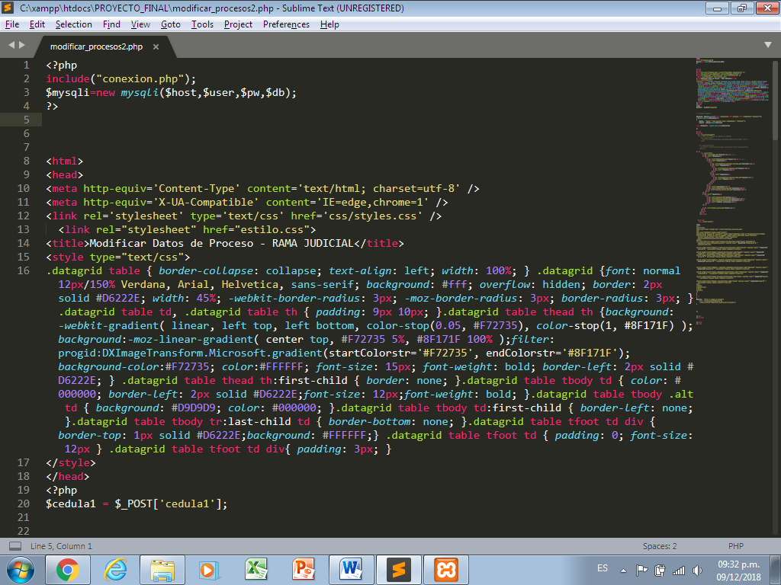

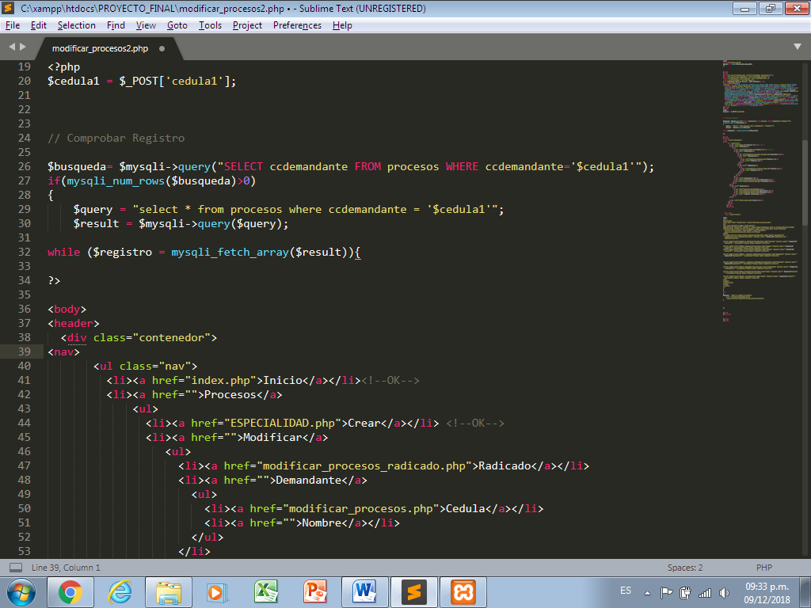

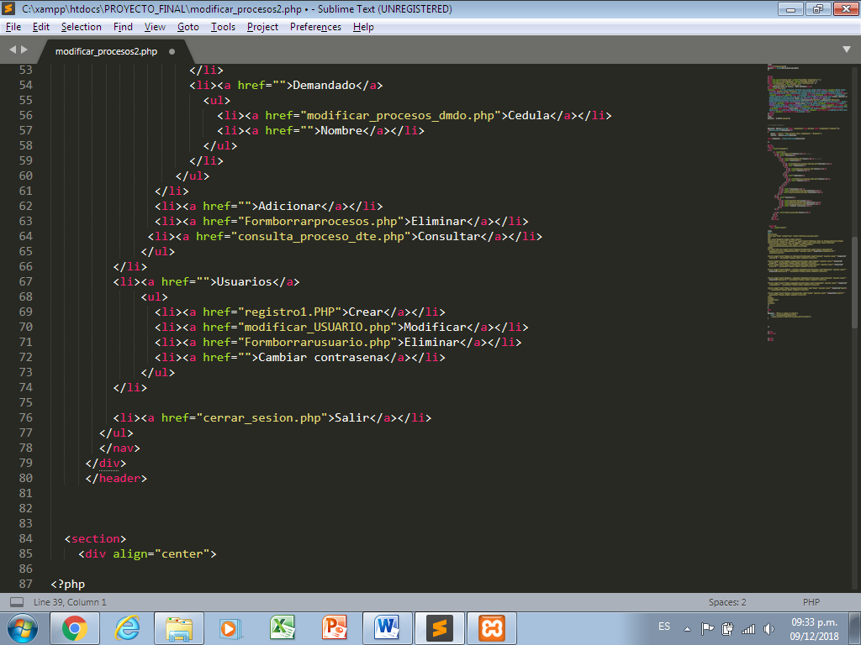

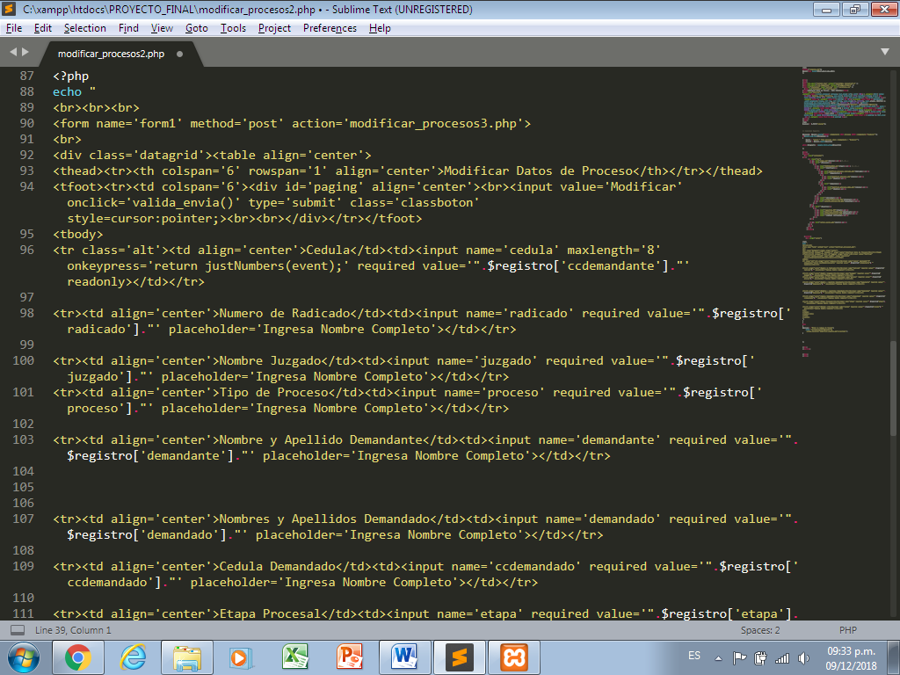

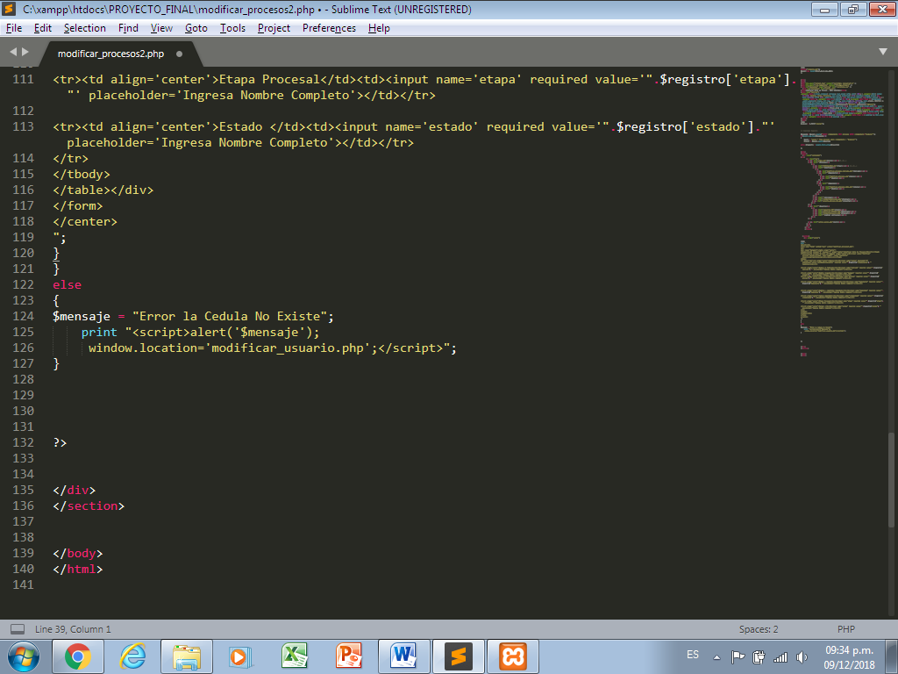

**Guardar Proceso Demandado**

**modificar_procesos3.php**

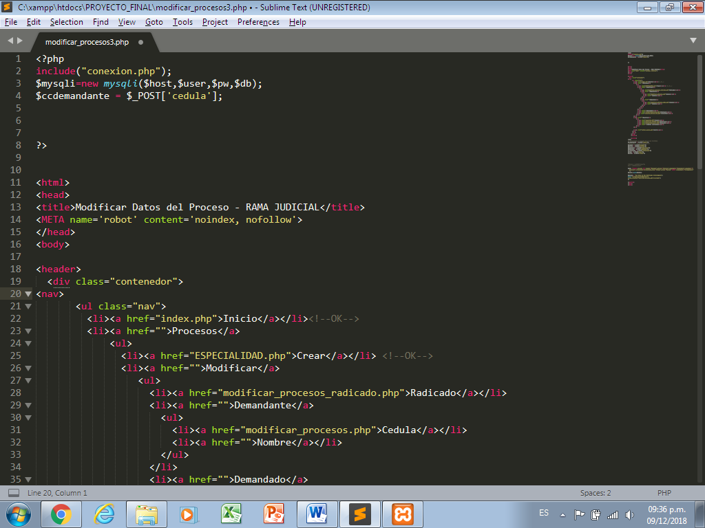

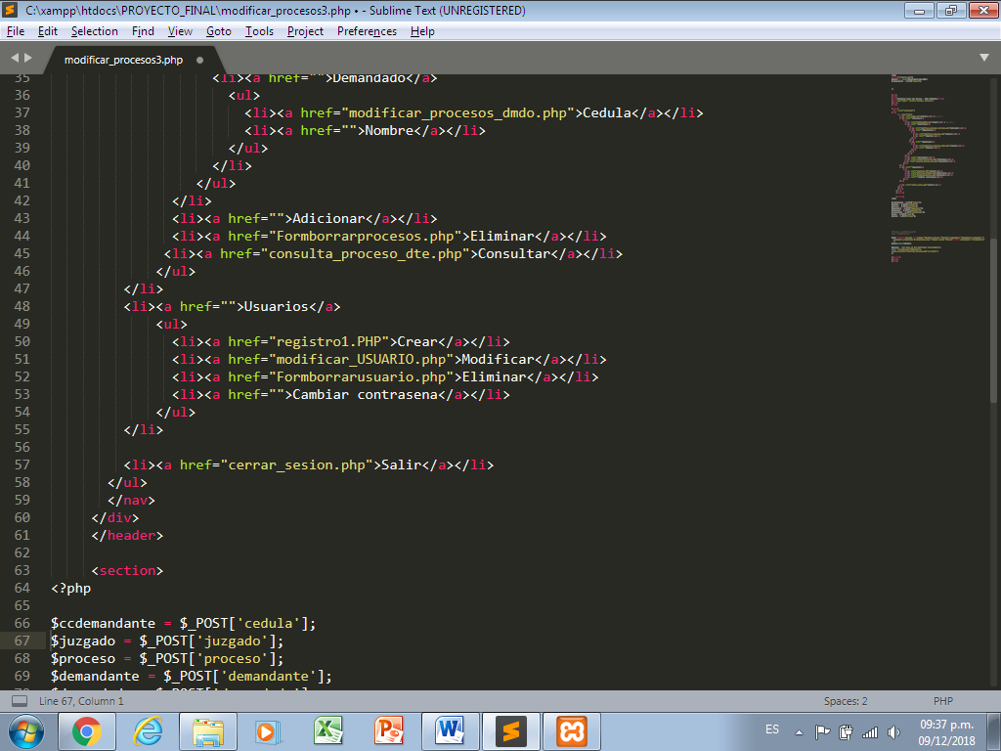

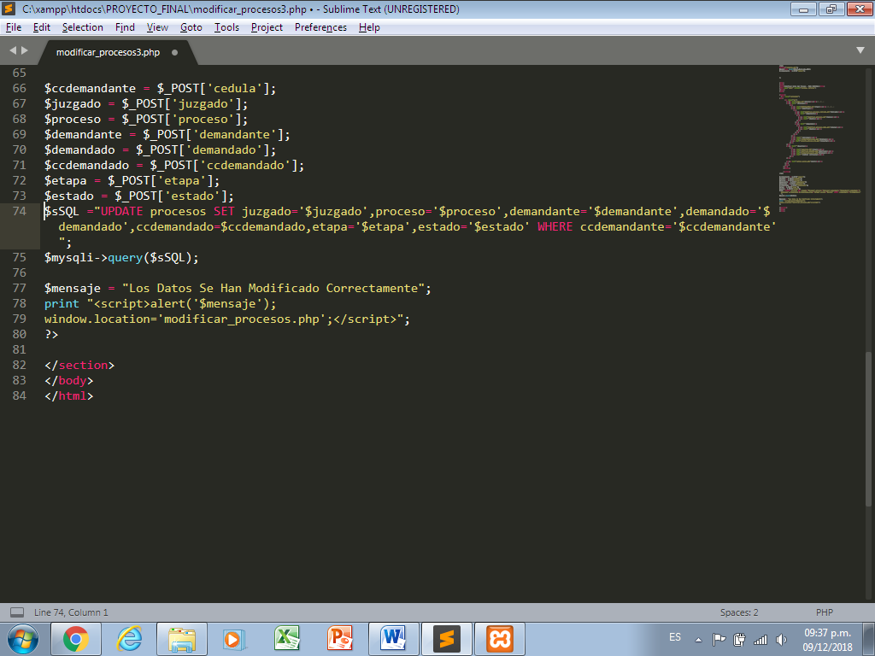

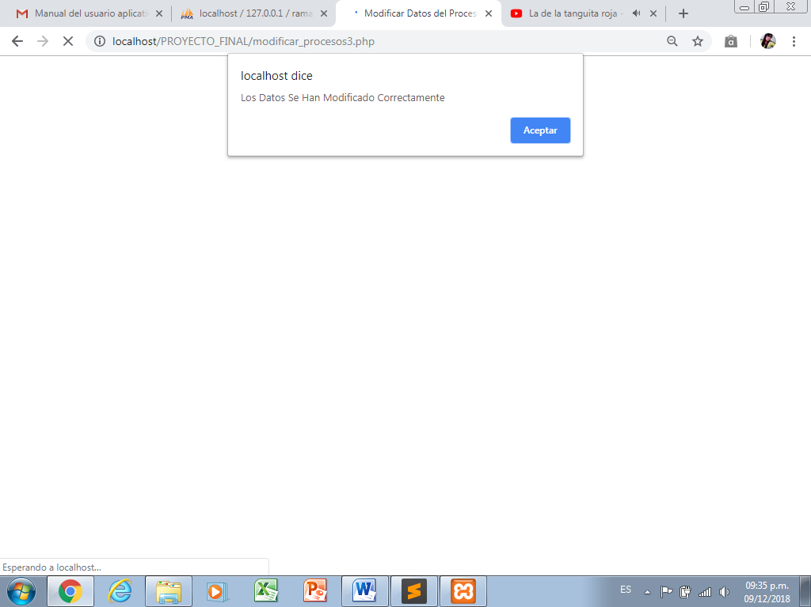

**Modificación Por Cedula**

**Demandado**

**modificar_procesos_dmdo.php**

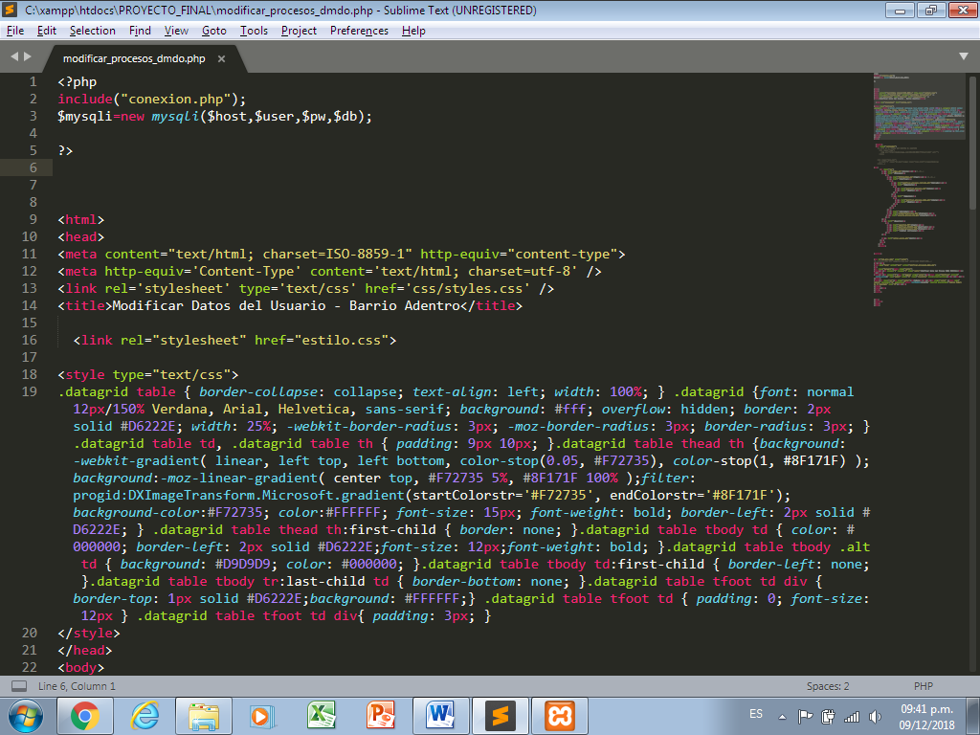

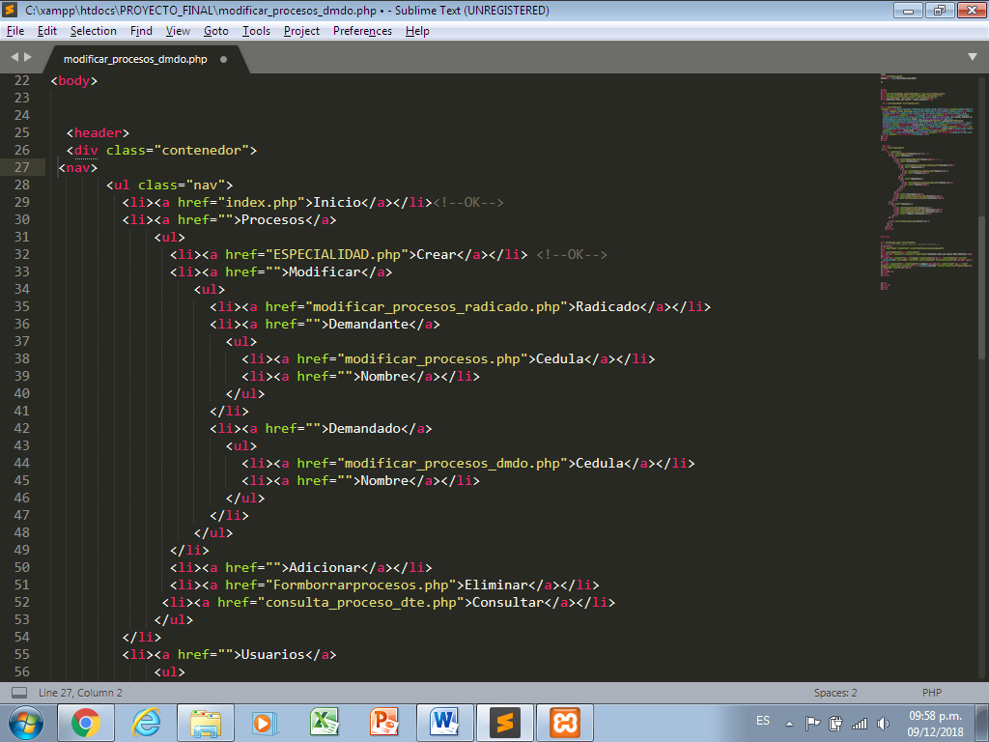

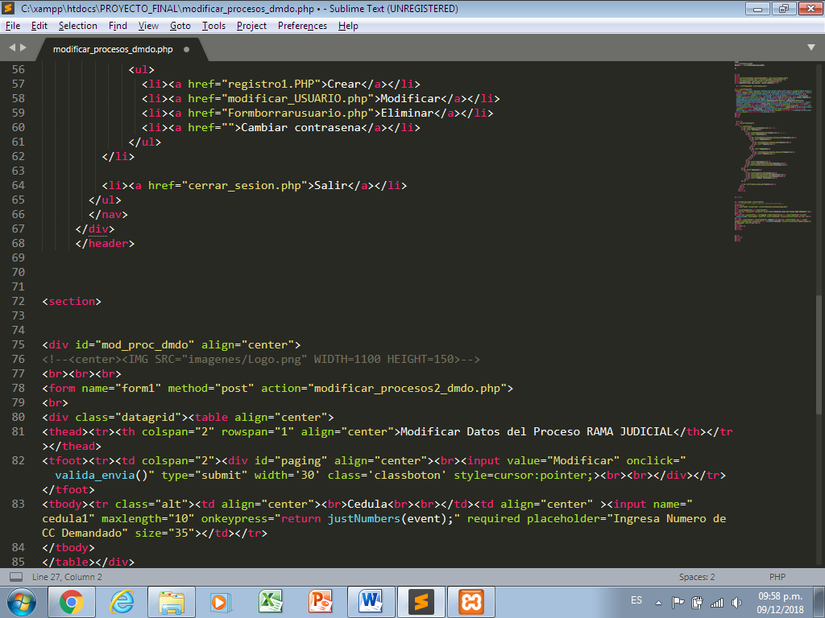

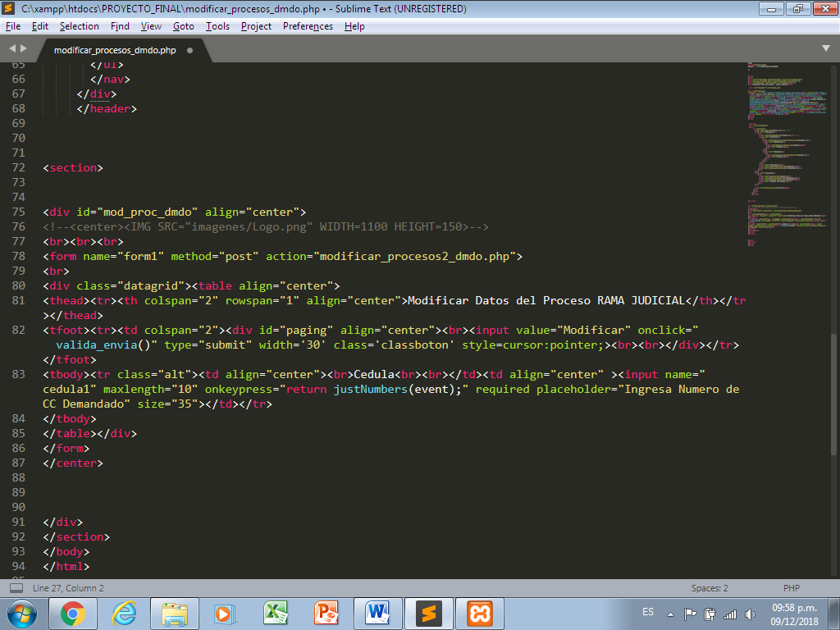

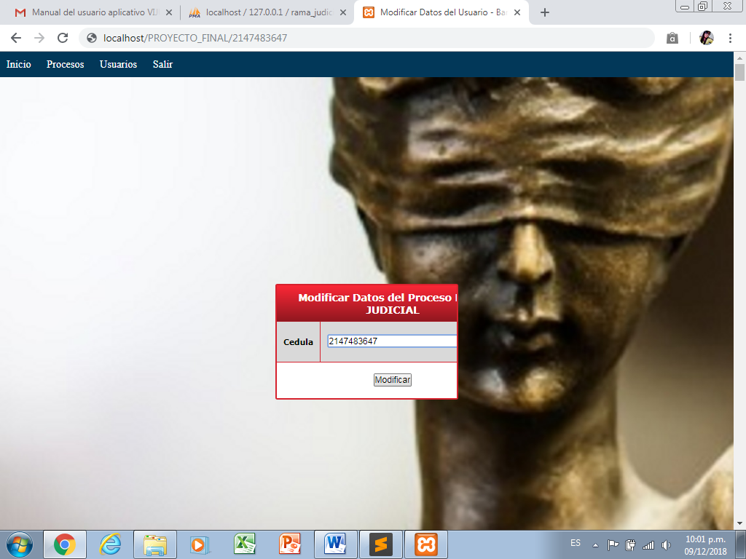

**modificar_procesos2_dmdo.php**

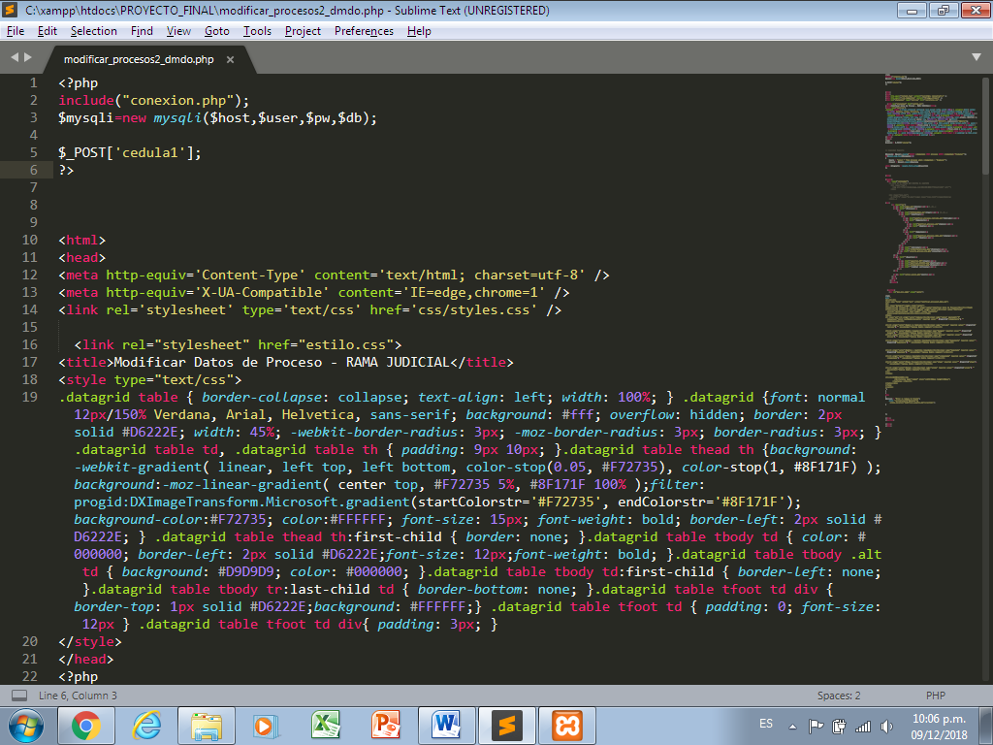

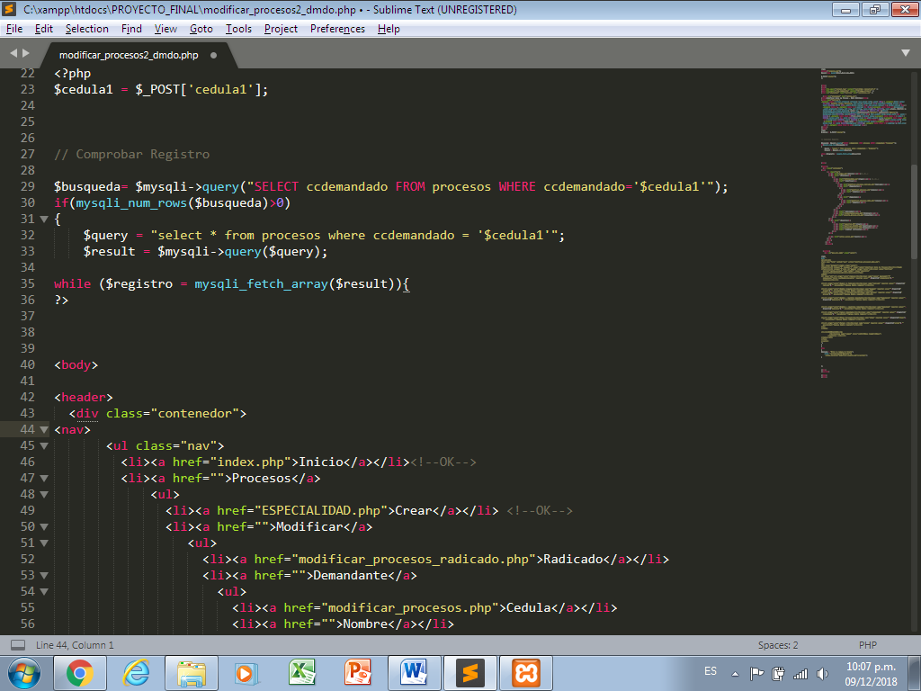

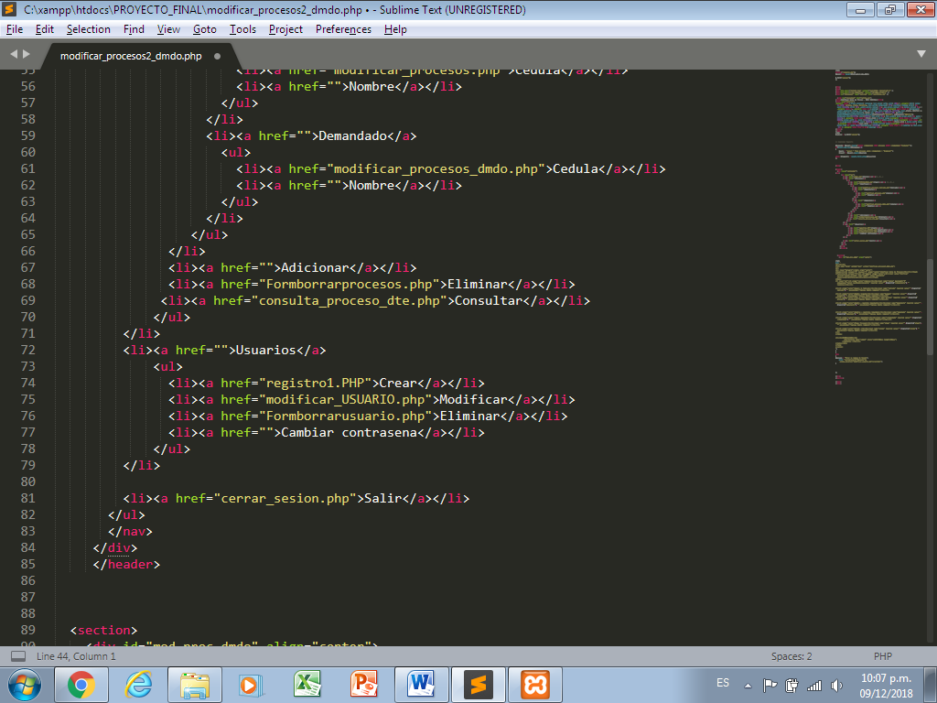

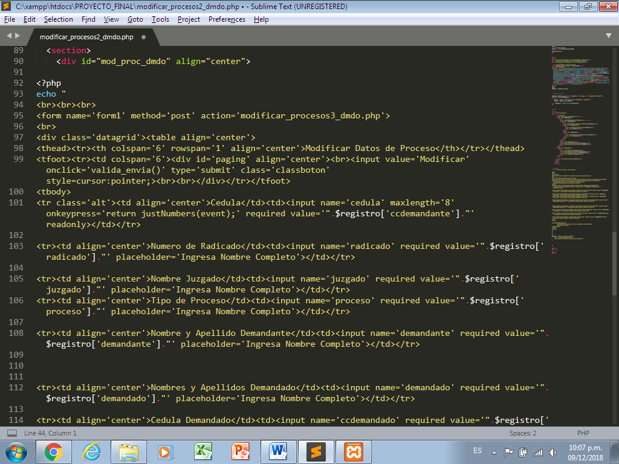

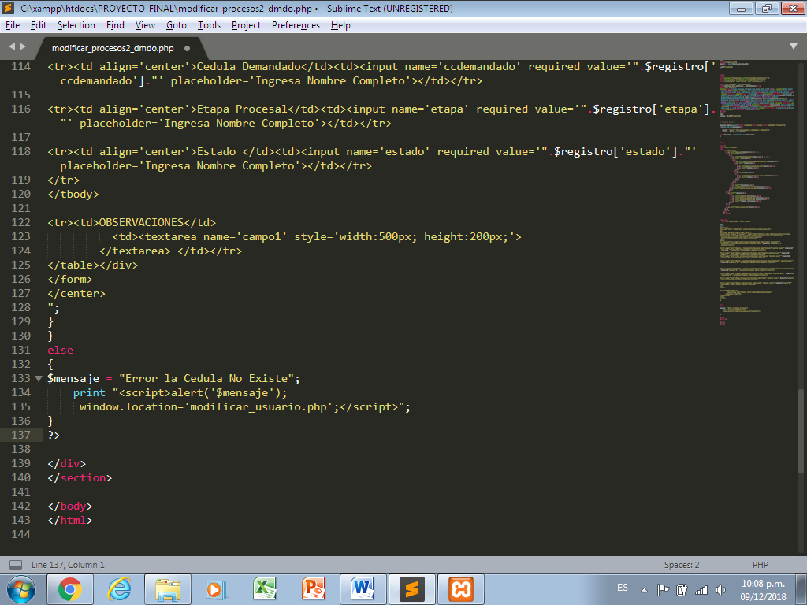

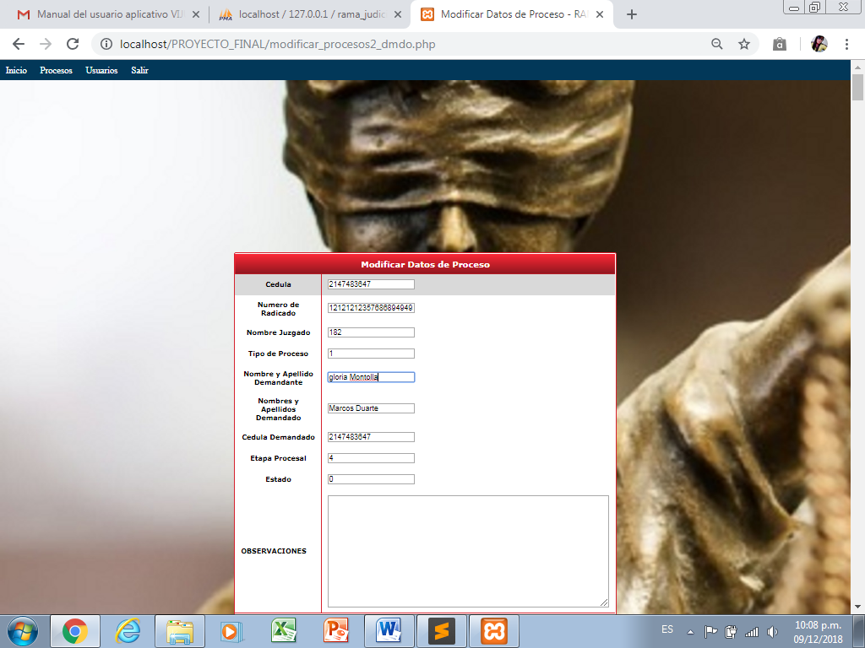

**Guardar Modificación Por Demandado**

**modificar_procesos3_dmdo.php**

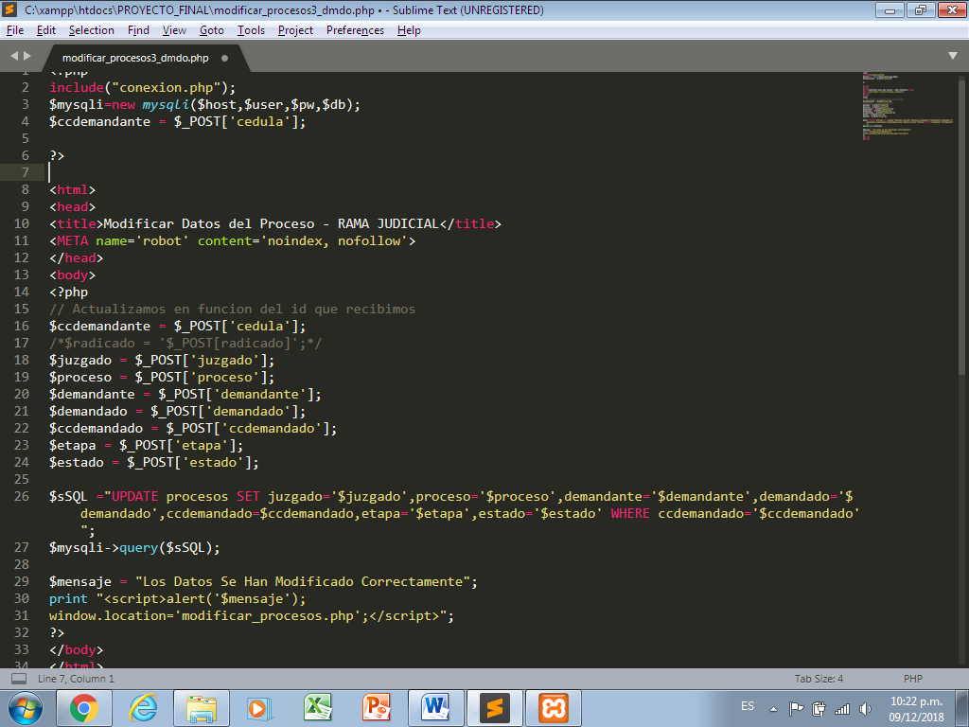

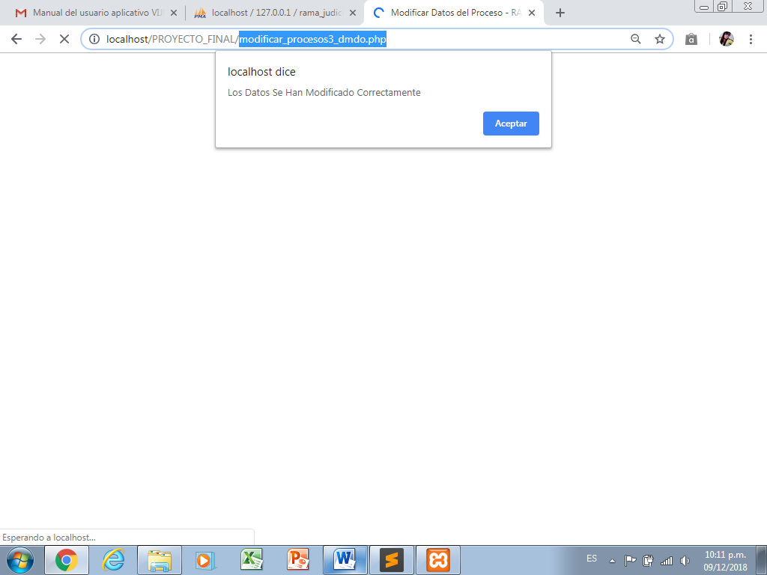

**Adicionar Usuario**

**Creacion1.php**

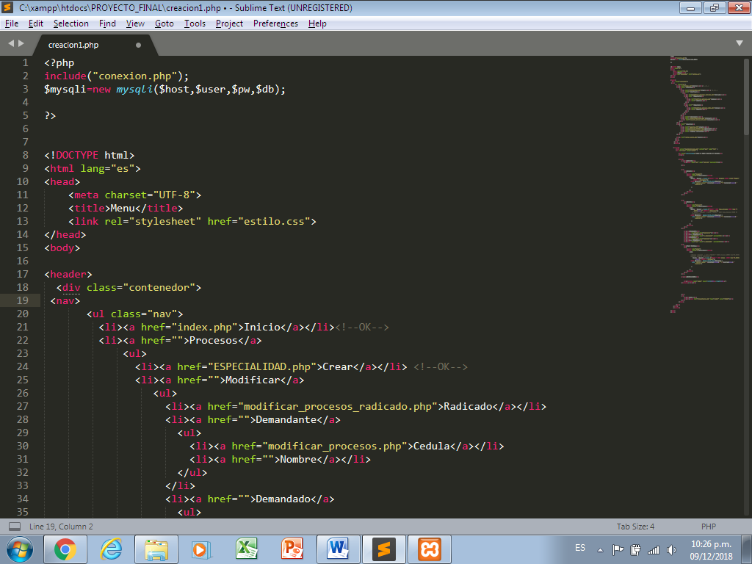

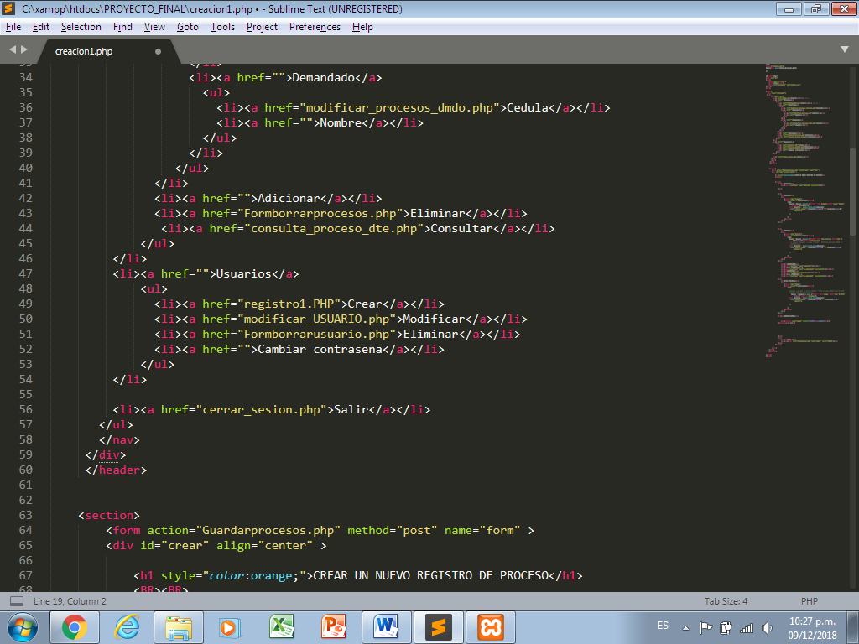

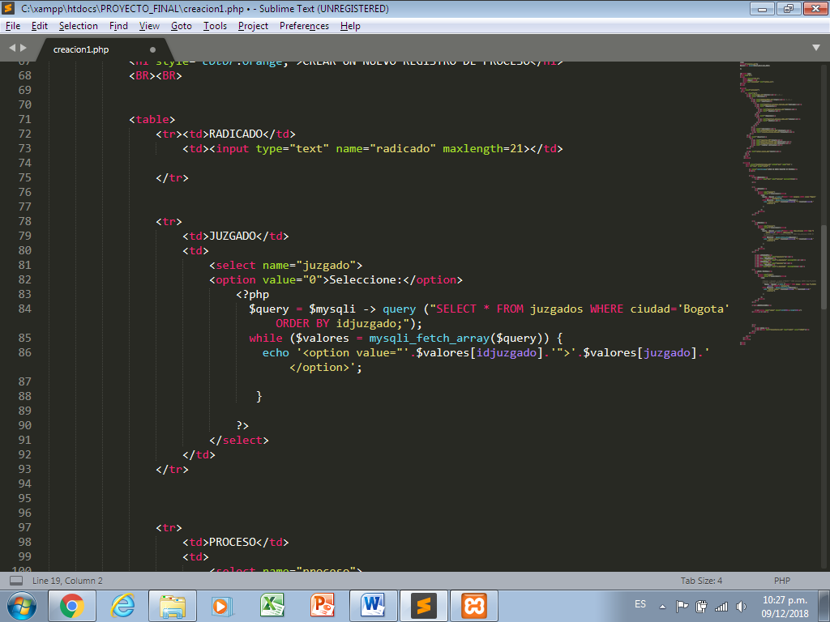

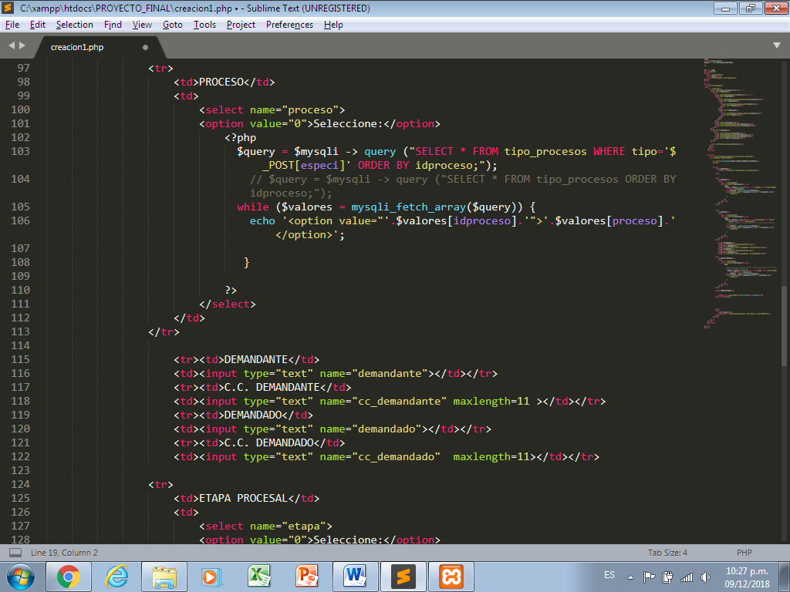

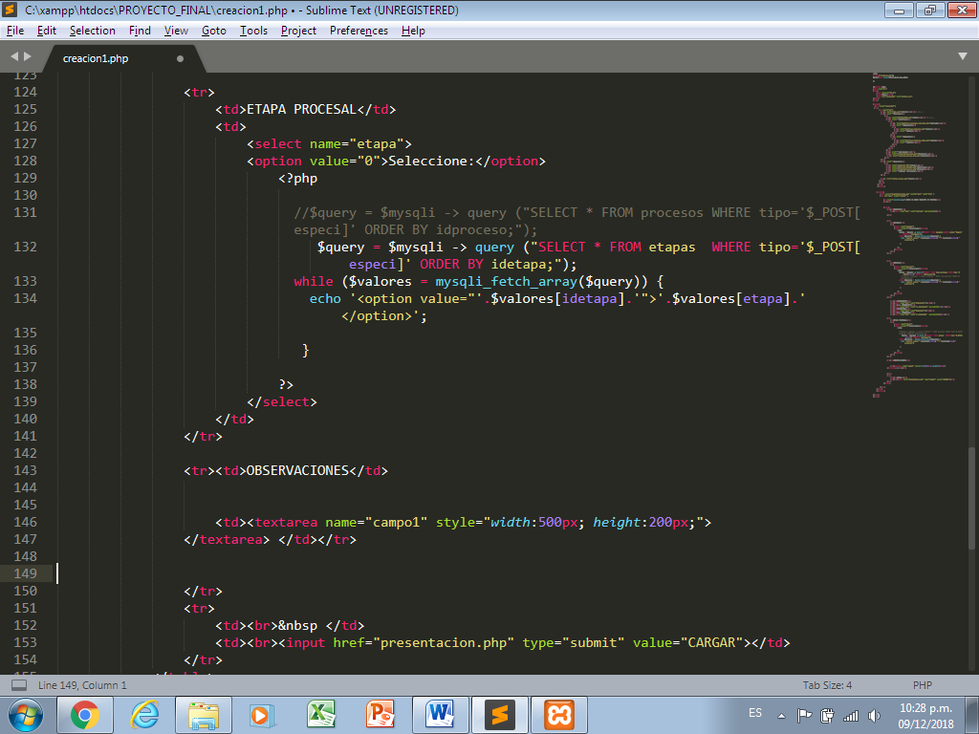

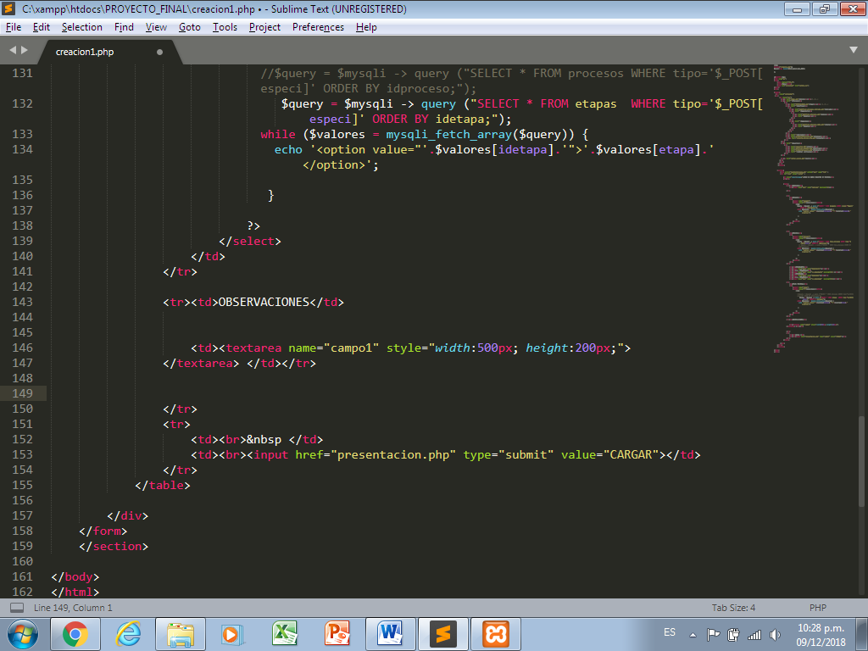



**Eliminar Proceso**

**Formborrarprocesos.php**

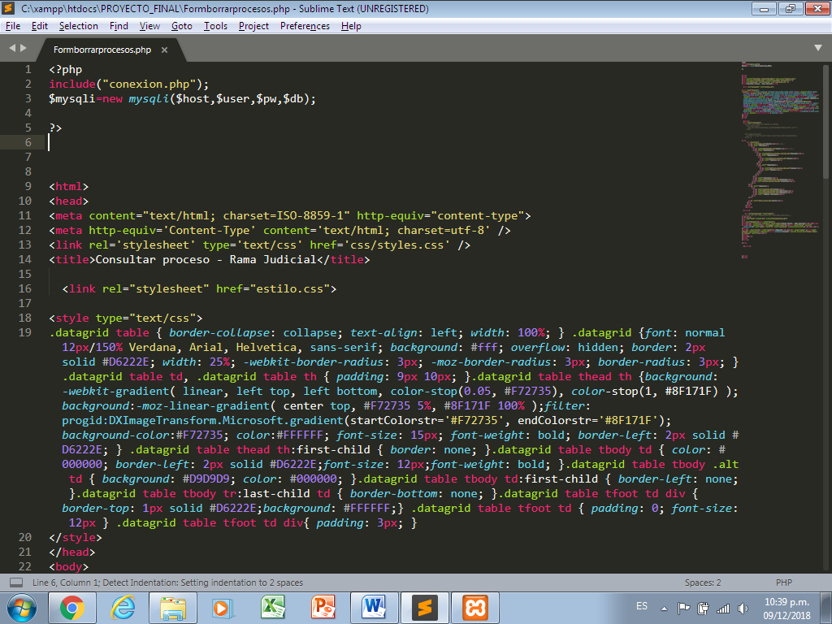

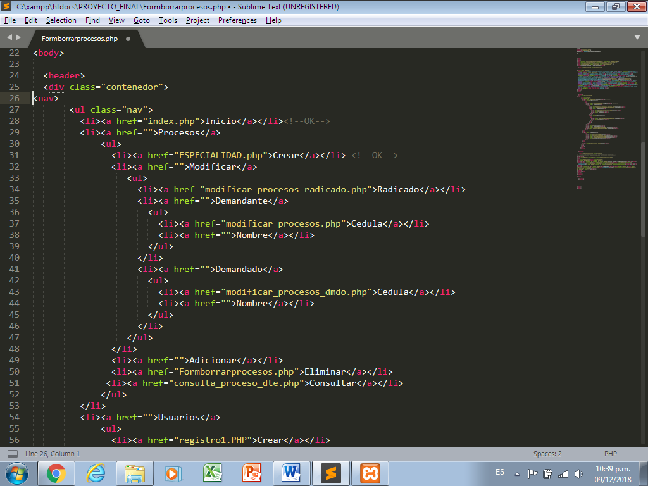

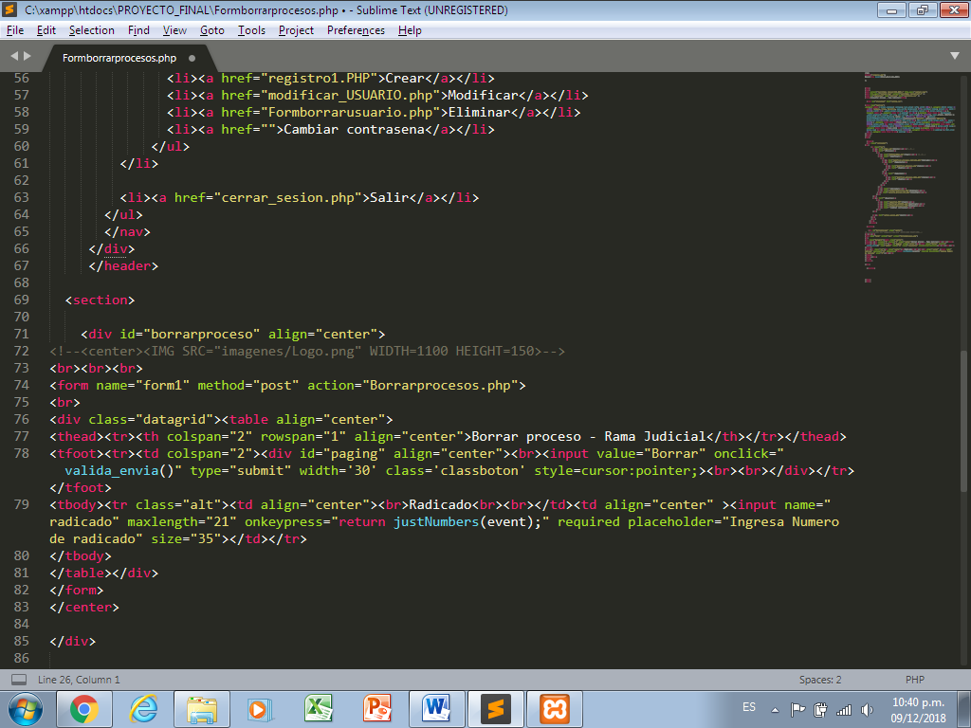

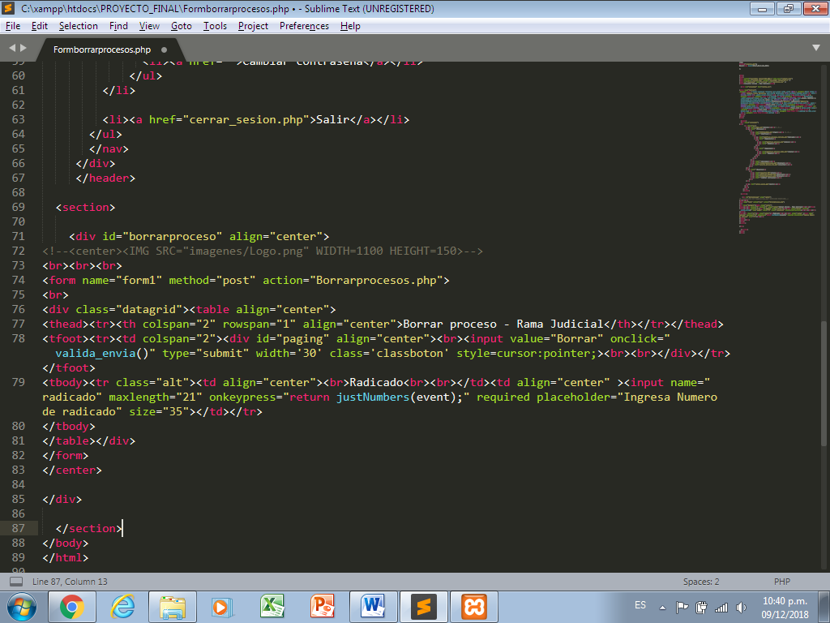

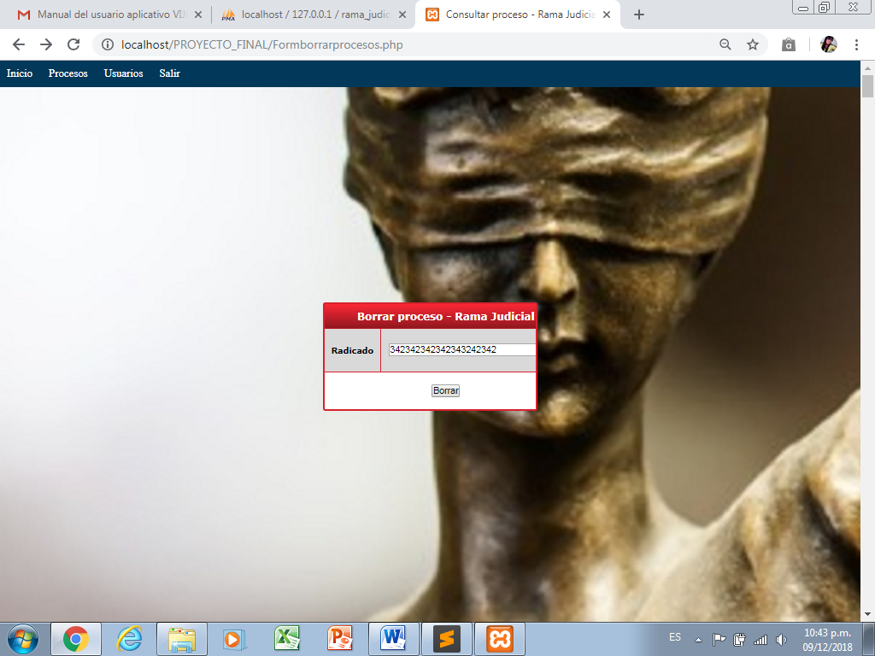

**Borrarproceso.php**

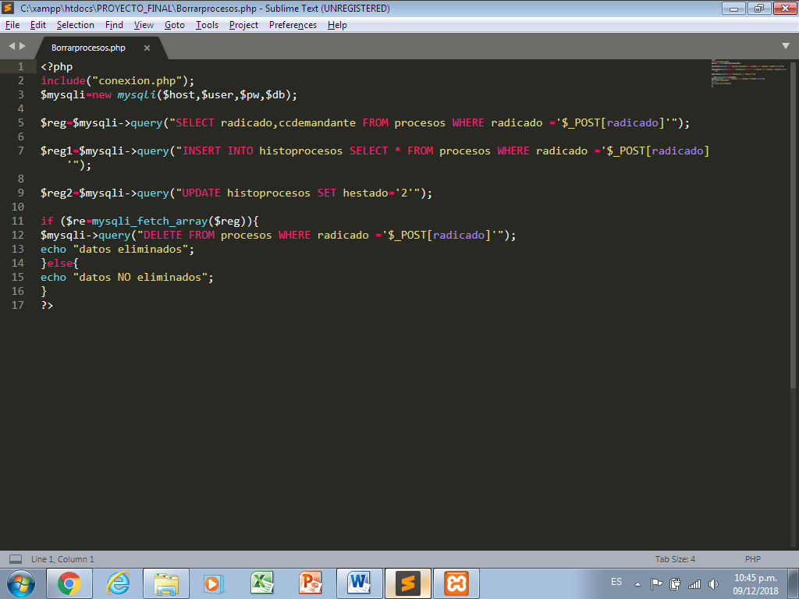

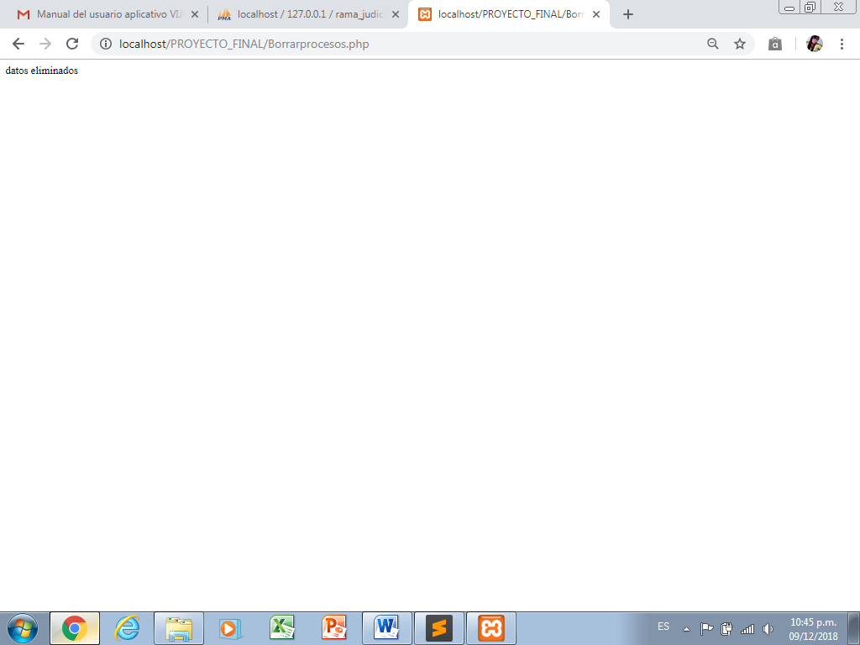

Creación De Usuario

Registro1.php

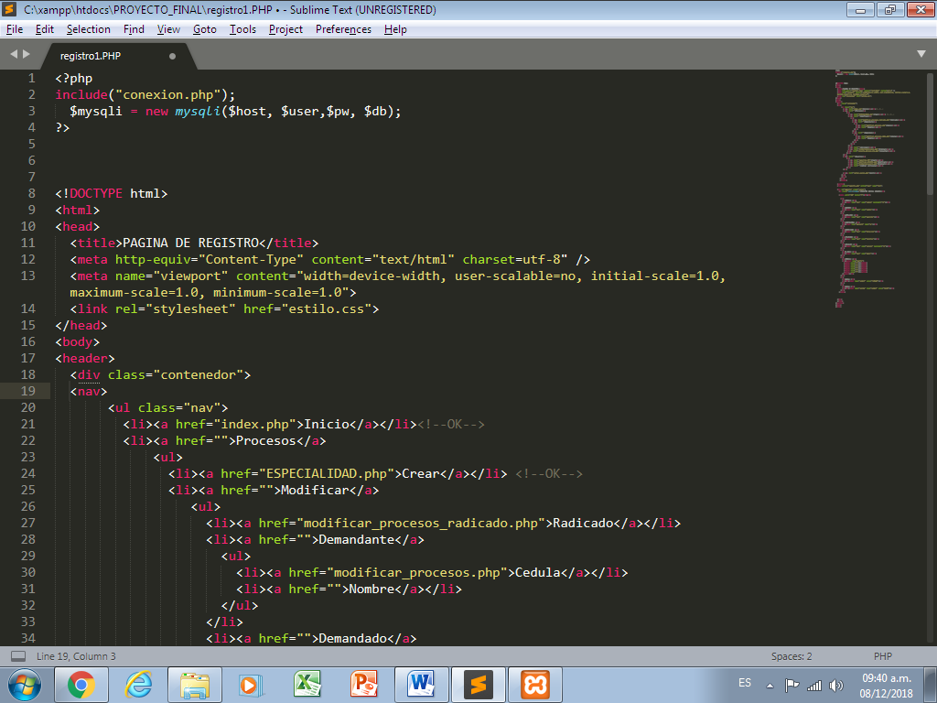

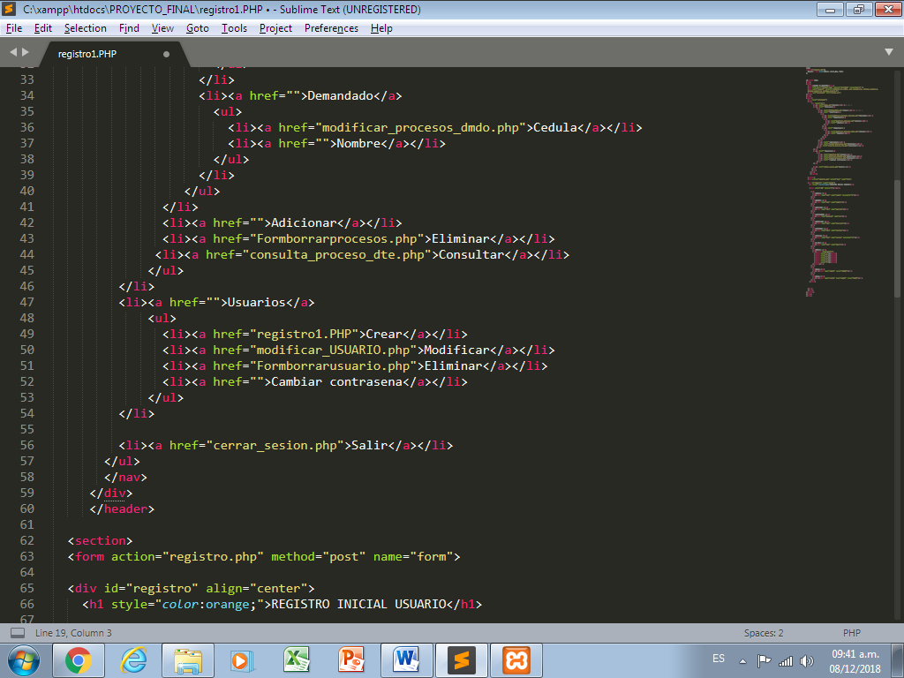

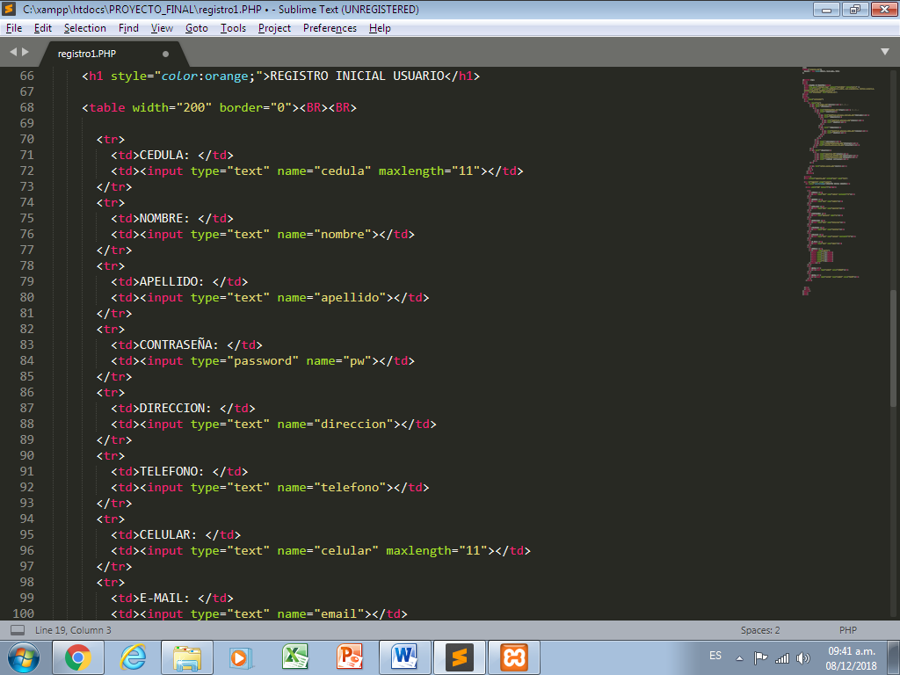

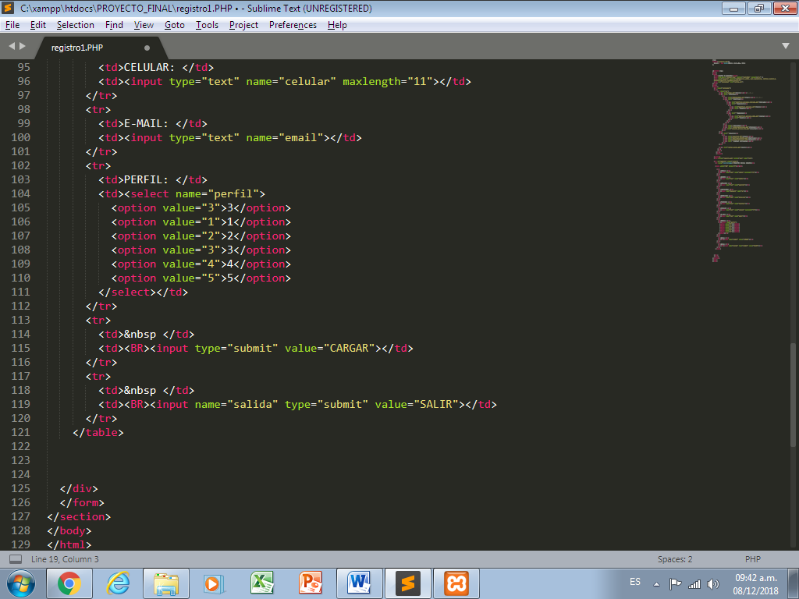

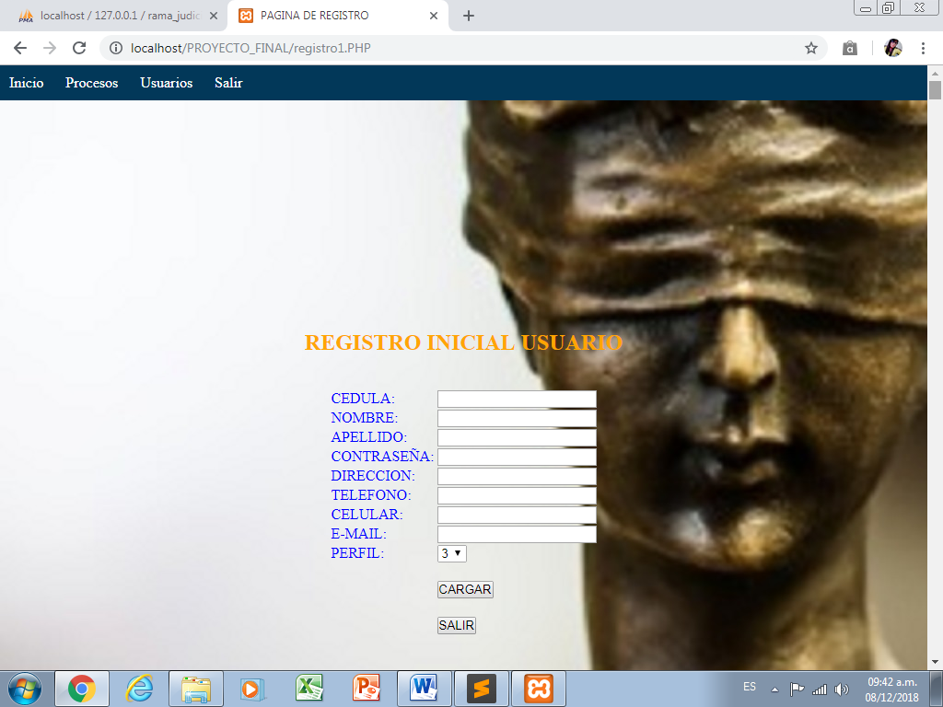

Modificar

Modificar_USUARIO

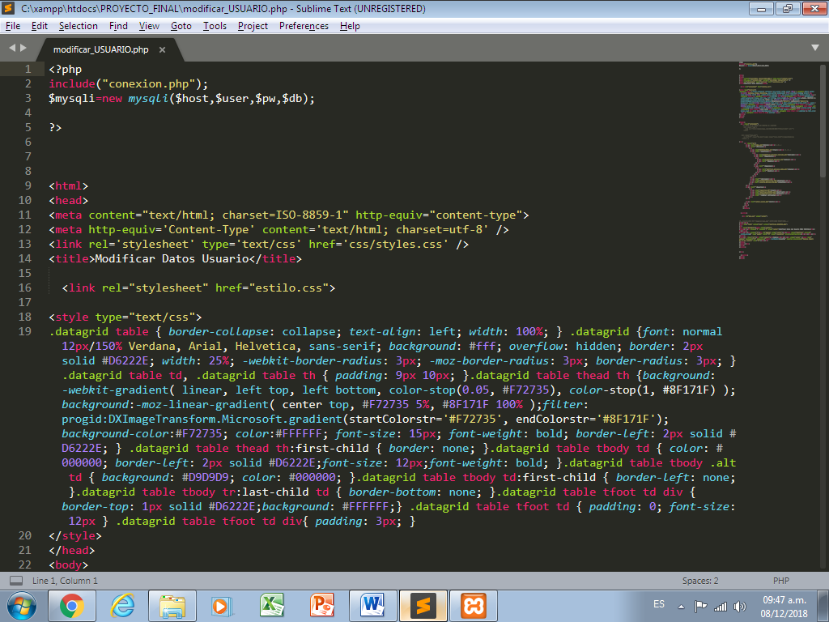

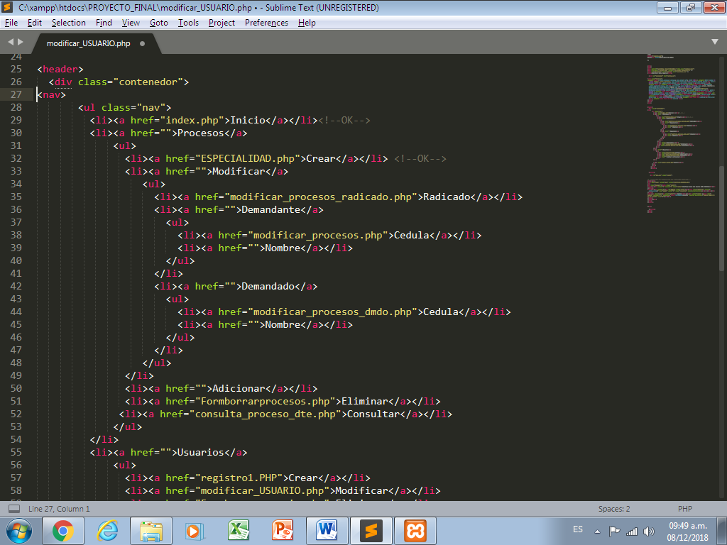

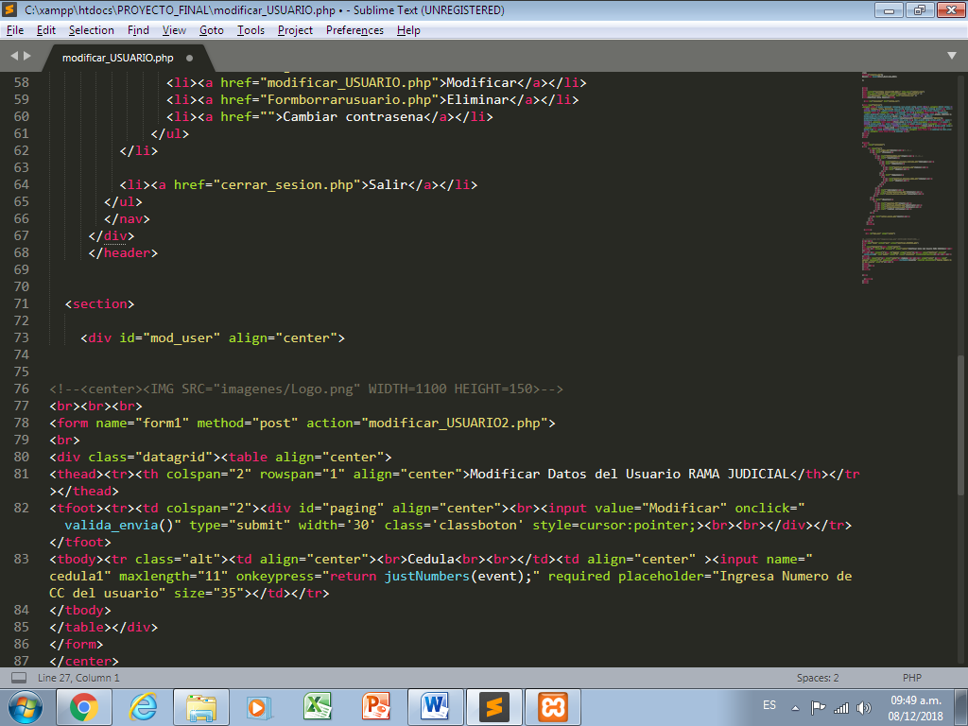

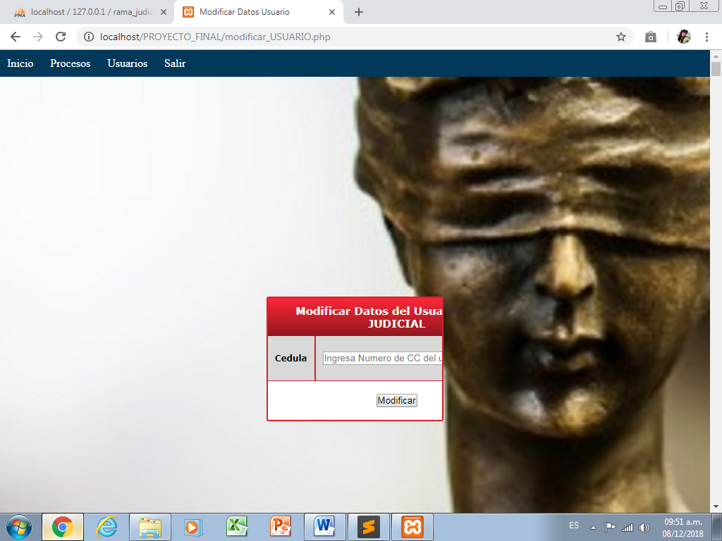

Modificar_USUARIO2.PHP

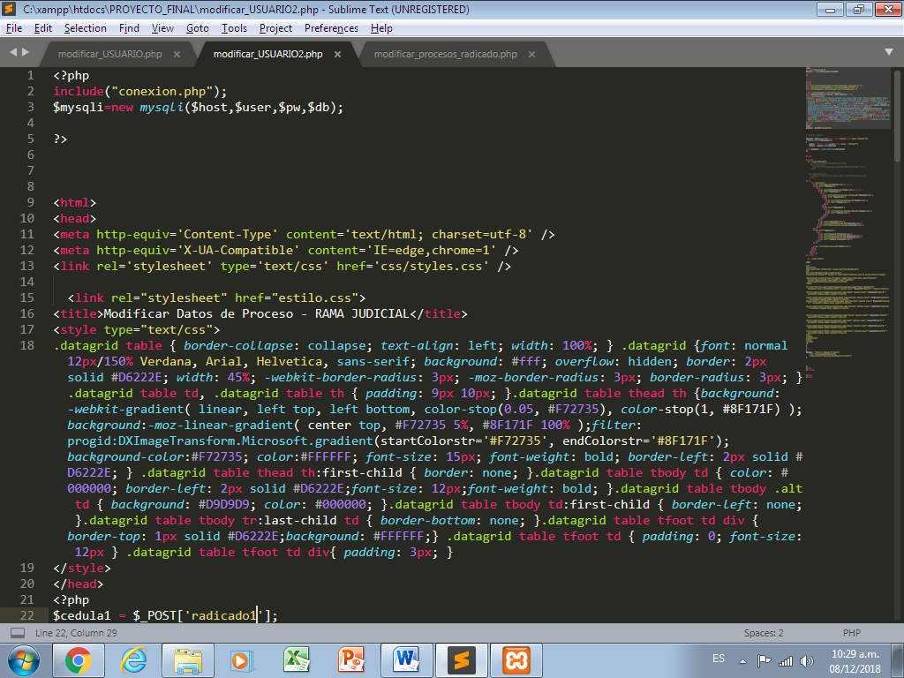

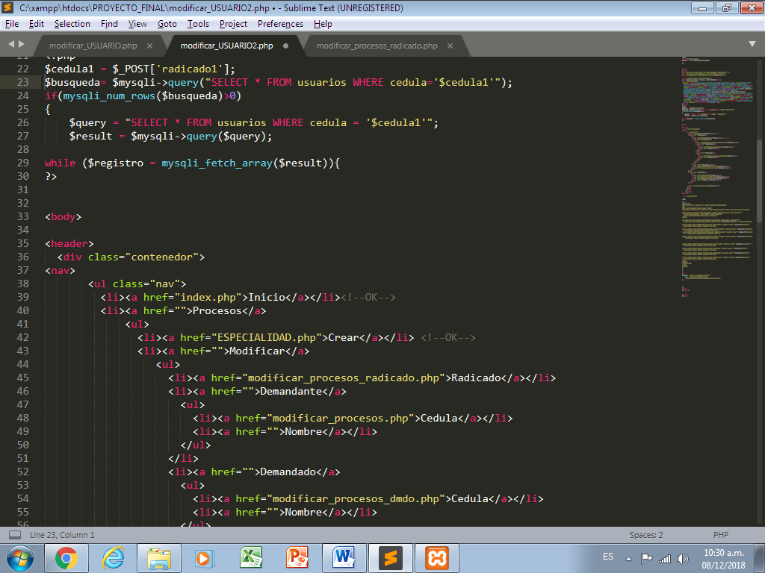

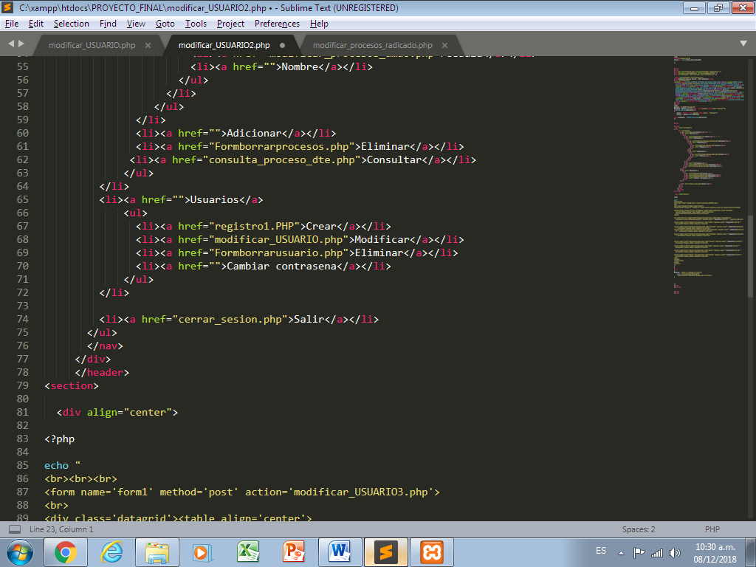

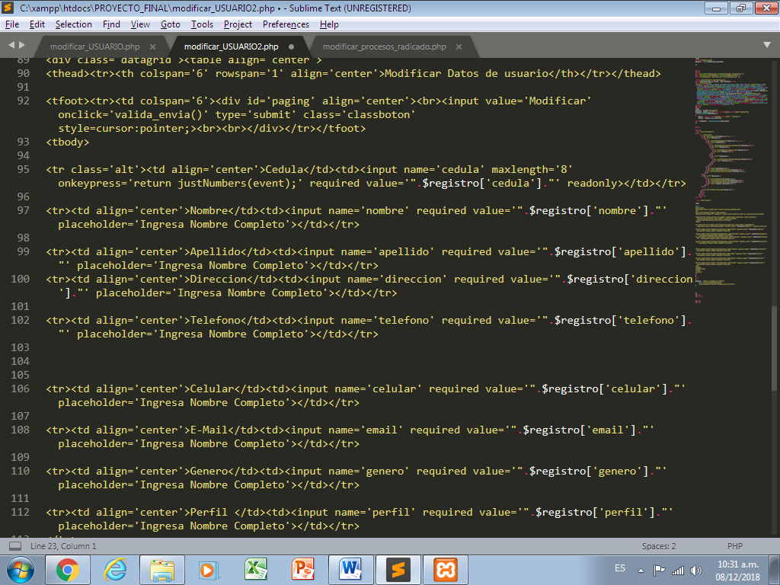

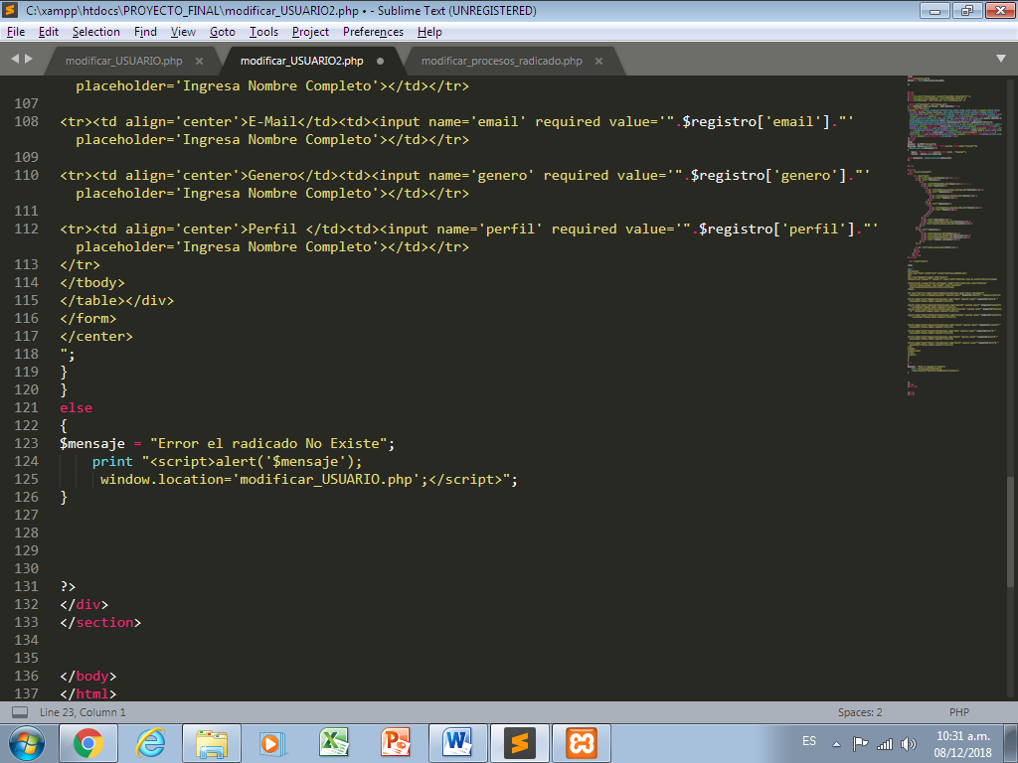

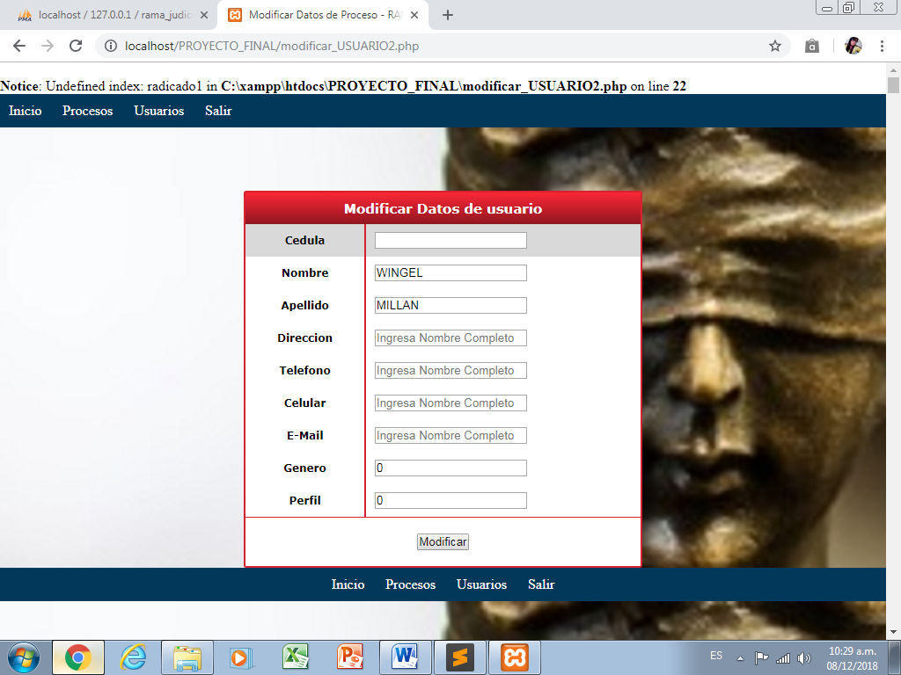

Eliminar

Formborrarusuario.php

